Universidad Mariano Gálvez de Guatemala
Facultad de Ingeniería en Sistemas

DOCUMENTACIÓN TÉCNICA INTEGRAL
IT Incident Hub
Curso: Análisis de Sistemas 2
Ingeniero: Erick Eduardo Pérez Aguilar
Tema: Proyecto Integrador DevOps

Nombre: José Carlos Galindo Solis
Carnet: 2790-23-20907
Fecha: domingo, 25 de octubre de 2026

Tabla de contenido
1. Visión general y propósito del sistema ........................................................................................................... 3
1.1. Objetivos clave de la solución .................................................................................................................. 3
1.2. Evidencia de la aplicación ......................................................................................................................... 3
2. Arquitectura de software e infraestructura en la nube .................................................................................. 5
2.1. Diagrama de arquitectura global .............................................................................................................. 5
2.2. Descripción y justificación de componentes ............................................................................................ 5
3. Modelo de datos e integridad referencial ...................................................................................................... 8
3.1. Diagrama entidad-relación ....................................................................................................................... 8
3.2. Diccionario de tablas e integridad ............................................................................................................ 8
3.3. Máquina de estados ITIL del incidente ..................................................................................................... 9
4. Catálogo y especificación de contratos API REST .......................................................................................... 10
5. Tabla de equivalencias tecnológicas (Azure DevOps vs. stack implementado) ............................................. 11
6. Limitaciones operativas y mitigaciones en Render Cloud (Free Tier) ............................................................ 12
7. Flujo DevOps integral y automatización CI/CD end-to-end ........................................................................... 13
7.1. Diagrama de secuencia del ciclo de vida completo ................................................................................. 13
7.2. Ciclo paso a paso: de push a despliegue en Render y release en GitHub ……………………………………………. 14
7.3. Configuración y operación del GitLab Runner self-hosted en Windows ................................................. 18
8. Registro y plan de gestión de deuda técnica ................................................................................................. 21
8.1. Matriz de 5 deudas técnicas reales ......................................................................................................... 21
8.2. DT-01: sobredimensionamiento del binario backend y timeout de subida por inestabilidad Wi-Fi ....... 21
8.3. DT-02: acoplamiento monolítico de artefactos de backend y frontend ................................................. 23
8.4. DT-03: redundancia y desalineación de roles CI/CD entre GitLab y GitHub Actions ............................... 25
8.5. DT-04: incompatibilidad de sintaxis PowerShell en el runner self-hosted Windows .............................. 27
8.6. DT-05: variables de entorno manuales y ausencia de un Secret Manager centralizado ........................ 29
9. Seguridad DevSecOps, auditoría de dependencias y política de secretos ..................................................... 30
9.1. Política estricta de cero secretos en Git (Zero Secrets Policy) ................................................................ 31
9.2. Matriz de auditoría y mitigación de vulnerabilidades (CVEs) .................................................................. 31
9.3. Gestión segura de secretos por plataforma ............................................................................................ 32
10. Estrategia de branching, commits convencionales ……………………………………………….................................... 33
10.1. Modelo de ramas y reglas de protección .............................................................................................. 33
10.2. Convención de commits y trazabilidad con Issues ................................................................................ 37
10.3. Bitácora de quality gate: pipeline fallido y corregido ............................................................................ 38

1. Visión general y propósito del sistema
IT Incident Hub es una plataforma web corporativa concebida para modernizar y centralizar la gestión operativa de incidentes tecnológicos en departamentos de soporte de TI. La solución sustituye canales informales y dispersos (llamadas telefónicas, correos electrónicos no estructurados y aplicaciones de mensajería instantánea) por un flujo estandarizado, auditable y alineado a las mejores prácticas de ITIL v4.

1.1. Objetivos clave de la solución
- Trazabilidad de extremo a extremo: cada incidente transita por una máquina de estados estricta (NUEVO → ASIGNADO → EN_PROCESO → RESUELTO → CERRADO), registrando marcas temporales exactas y una bitácora inmutable de comentarios y cambios de asignación.
- Eficiencia operativa: tablero interactivo tipo Kanban con filtros combinados por categoría, prioridad, estado y técnico responsable, que reduce el tiempo medio de diagnóstico (MTTD) y de resolución (MTTR).
- Cadena de suministro de software automatizada (DevOps): integración continua en un agente autohospedado (GitLab Runner self-hosted en Windows), pruebas unitarias y linters automáticos, empaquetado modular optimizado, despliegue continuo hacia Render PaaS mediante Deploy Hooks y publicación automatizada de Releases en GitHub tras la sincronización por mirroring.

1.2. Evidencia de la aplicación
Las siguientes capturas muestran la aplicación desplegada en Render.
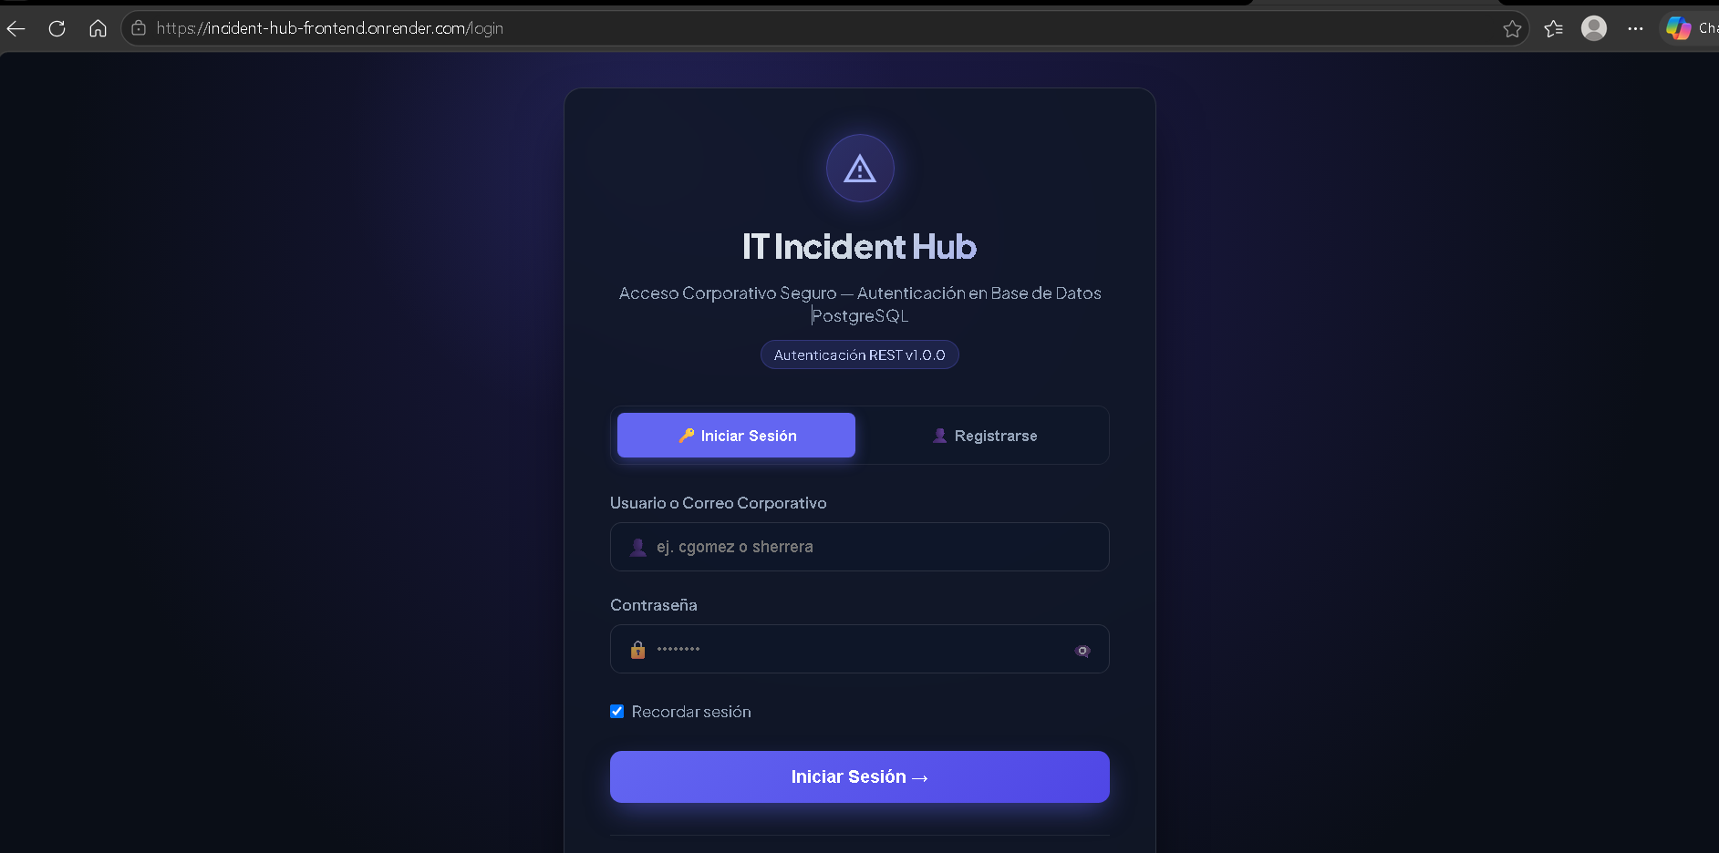
Figura 1. Pantalla de inicio de sesión de IT Incident Hub en producción

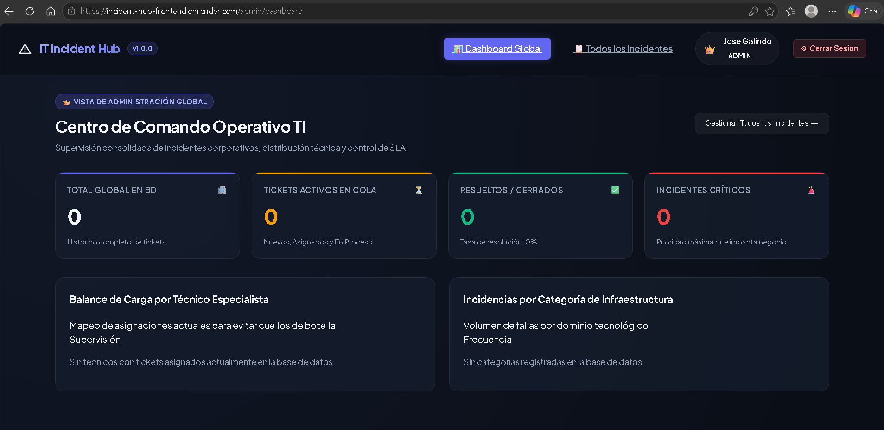
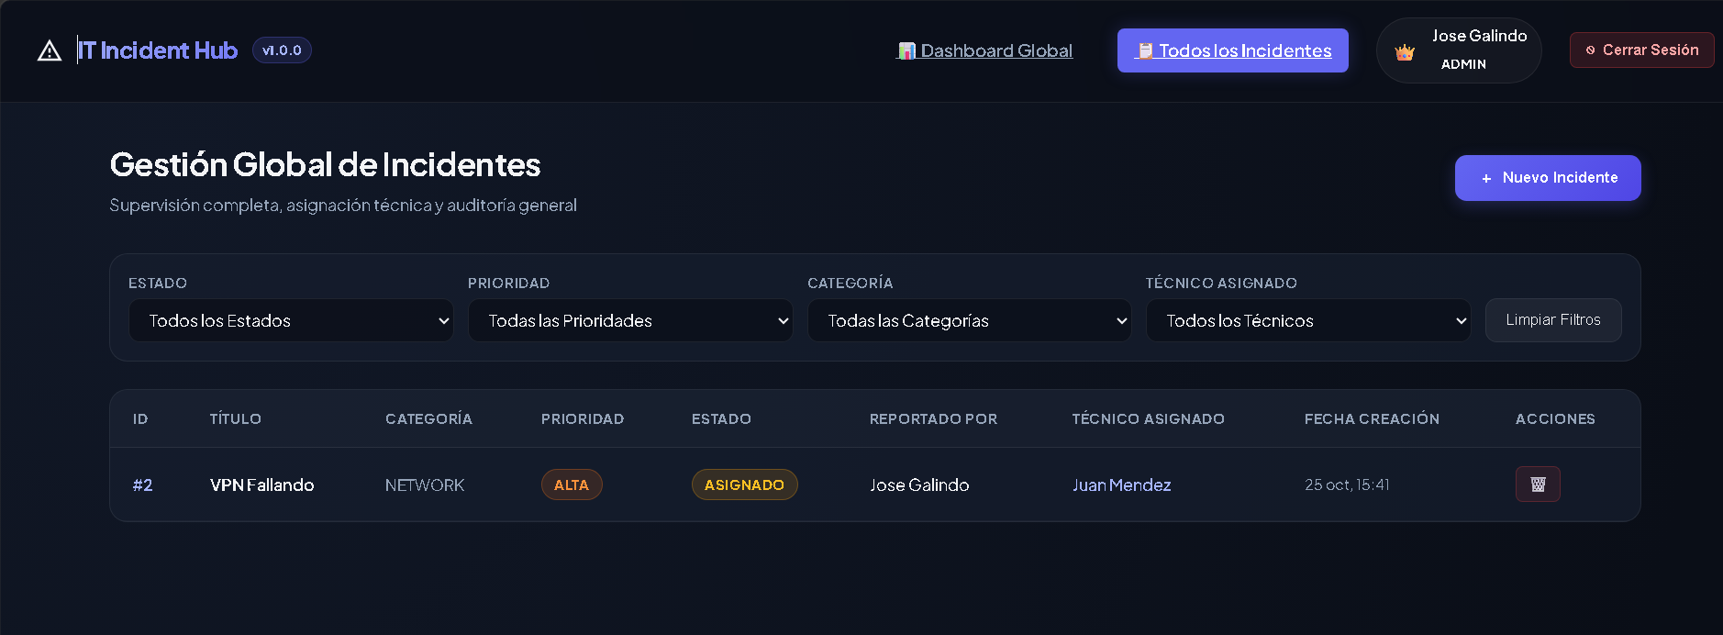
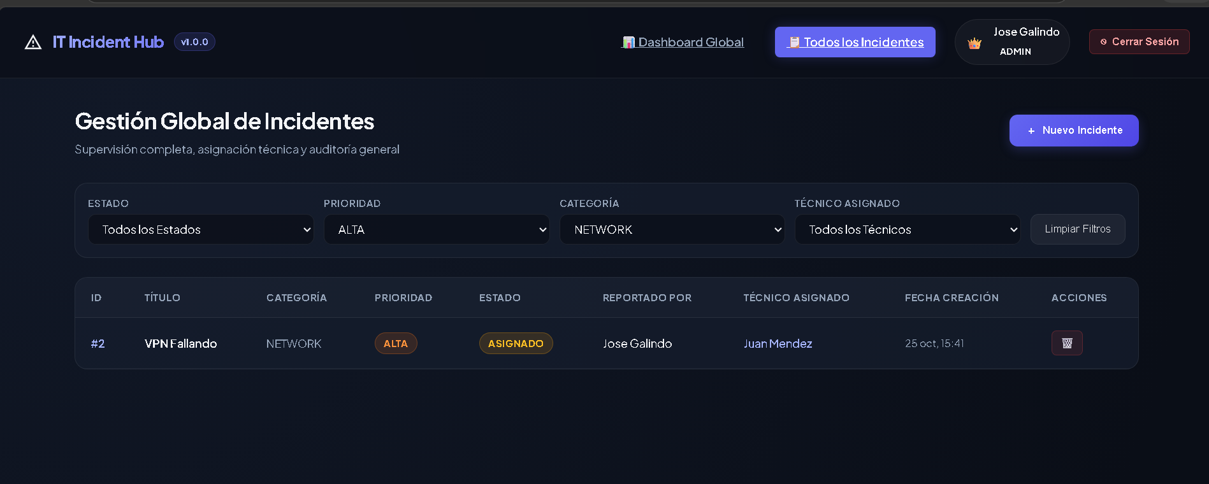
Figura 2. Tablero Kanban de incidentes con filtros

2. Arquitectura de software e infraestructura en la nube

2.1. Diagrama de arquitectura global
El sistema opera bajo un modelo cliente-servidor desacoplado (Single Page Application + API REST sin estado), respaldado por una base de datos relacional y soportado por una infraestructura híbrida DevOps.
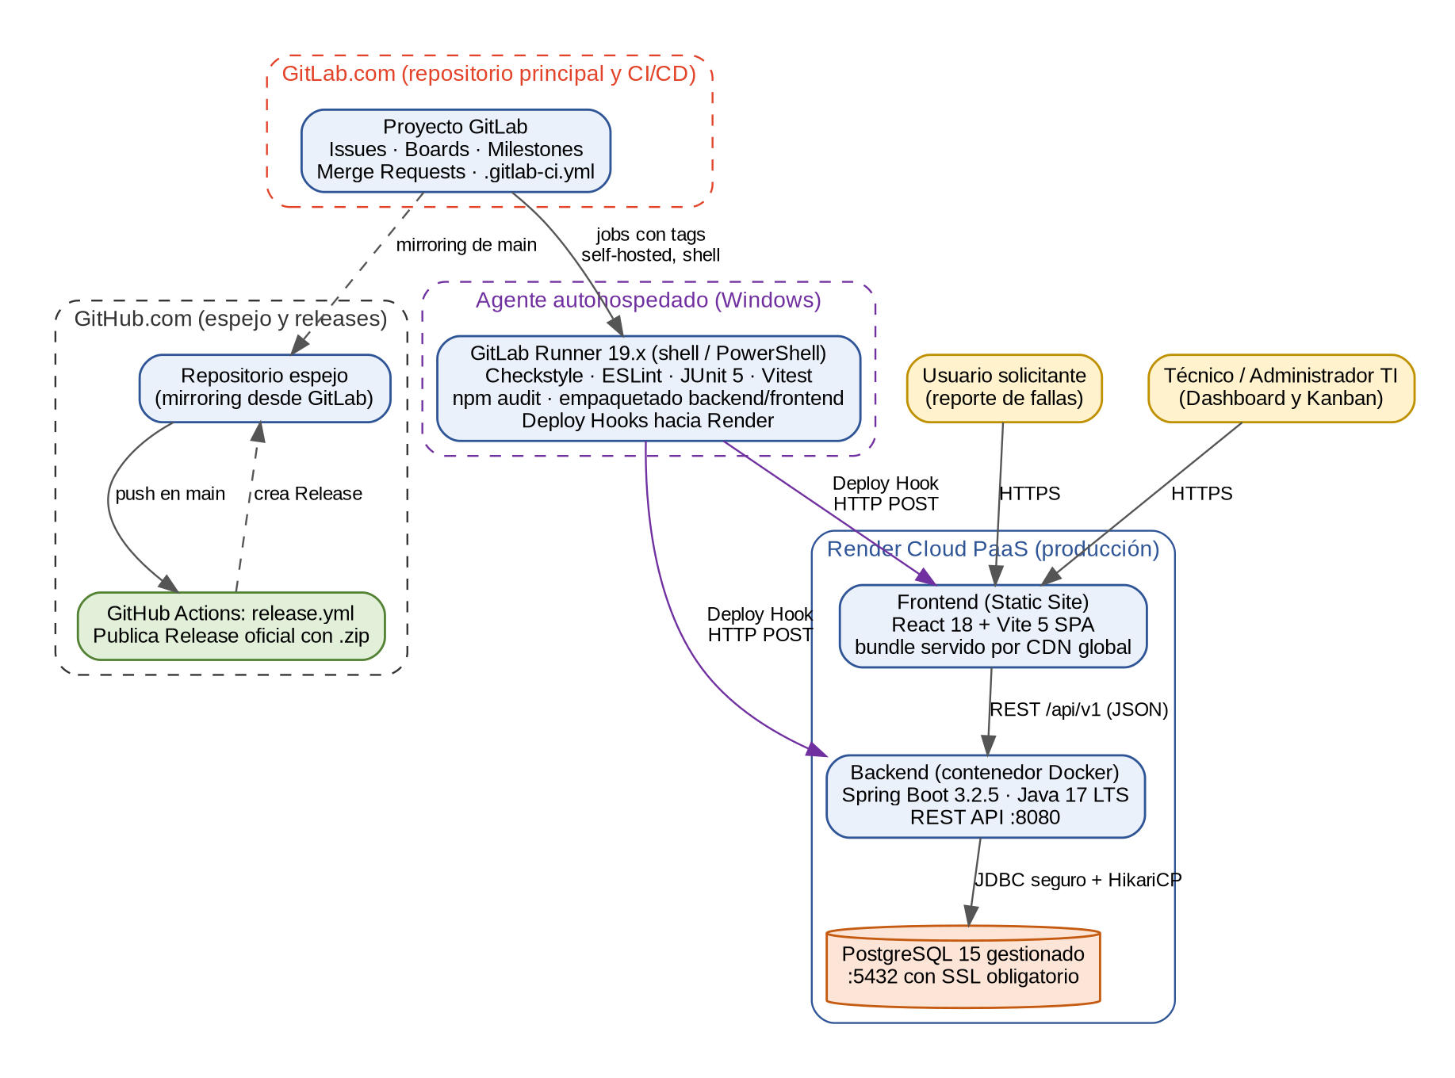
Figura 3. Arquitectura global de IT Incident Hub
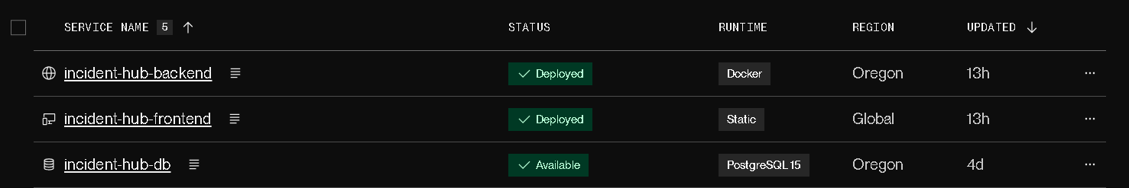
Figura 4. Servicios desplegados en el Dashboard de Render (backend, frontend y base de datos)

2.2. Descripción y justificación de componentes
Componente | Tecnología seleccionada | Justificación técnica y operativa
Frontend SPA | React 18, Vite 5.2, Vanilla CSS HSL | Renderizado interactivo muy rápido basado en ESM nativo. El CSS nativo con variables de diseño (design tokens) evita la sobrecarga de frameworks externos y asegura una interfaz responsiva y accesible.
Backend REST API | Java 17 LTS, Spring Boot 3.2.5, Spring Data JPA | Plataforma tipada y robusta de nivel corporativo. Java 17 asegura optimizaciones de memoria y compatibilidad a largo plazo. Jakarta Bean Validation (JSR-380) sanitiza las entradas HTTP antes de la persistencia.
Base de datos | PostgreSQL 15 gestionado (Render) | Almacén relacional con propiedades ACID, aislamiento transaccional y tipos temporales precisos (timestamptz), fundamentales para la trazabilidad ITIL.
Contenerización | Docker multi-stage (backend) | Imagen basada en Eclipse Temurin JRE 17 Alpine. Optimiza el consumo de memoria en Render mediante flags de JVM (-XX:+UseSerialGC -Xmx384m).
Gestión y CI/CD principal | GitLab.com + GitLab Runner self-hosted | GitLab concentra la planificación ágil (Issues, Boards, Milestones) y la orquestación del pipeline. El agente propio en Windows ejecuta las tareas sin límites de cuota de minutos compartidos.
Publicación de releases | GitHub Actions (eléase.yml) | Especializado exclusivamente en publicar Releases oficiales cuando GitLab sincroniza main por mirroring, adjuntando binarios .zip y changelog automático.
Plataforma cloud | Render Cloud Platform | Hospedaje PaaS con contenedores Docker, sitios estáticos en CDN global y base de datos relacional con SSL forzado, sin costo de infraestructura.

Evidencia del desarrollo de los componentes
El módulo de autenticación y la interfaz del frontend se integraron mediante el Merge Request ¡2 (rama feature/frontend-auth-and-ui), que cerró los issues #10, #11, #12, #29, #30 y #31.
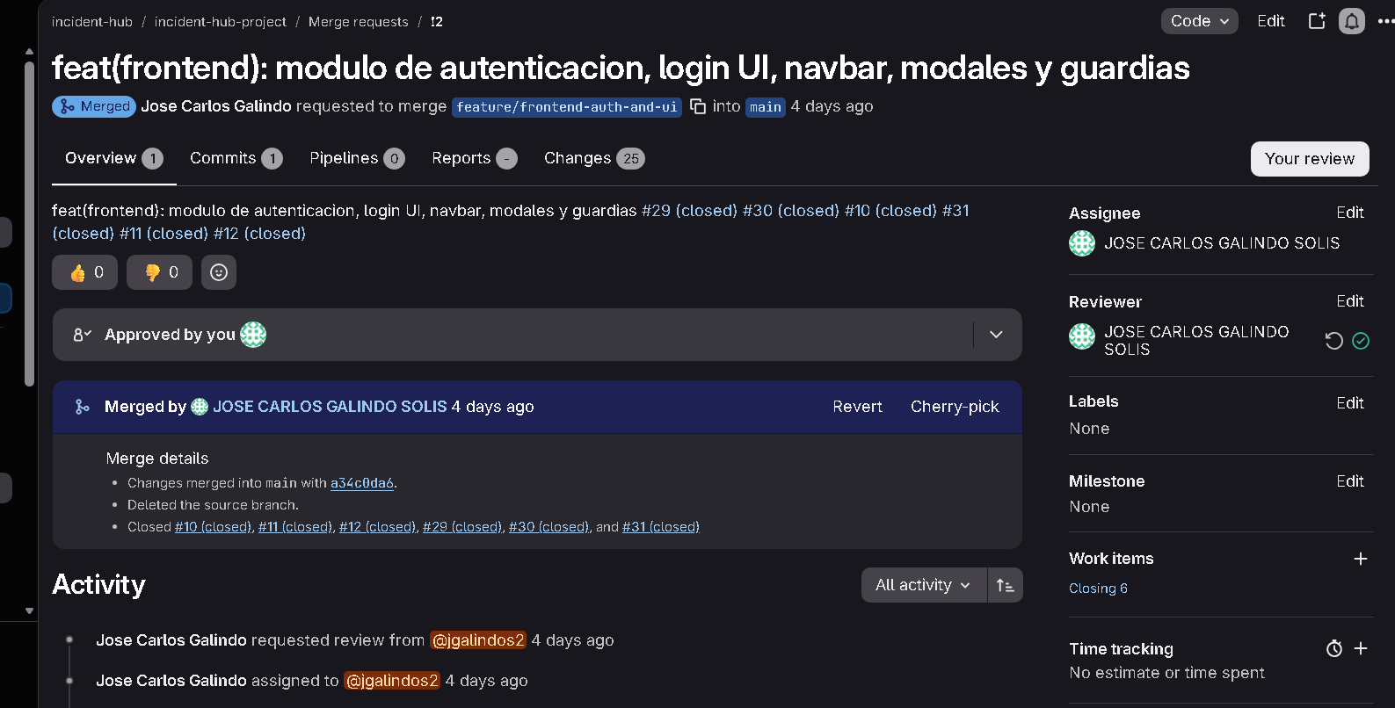
Figura 5. Merge Request ¡2: módulo de autenticación, login UI, navbar, modales y guardias

Mientras que el modulo de backend con los controladores REST, configuración CORS y arquitectura del backend ¡3 (rama feature/backend-core-api), que cerró los issues #13, #16 y #19.
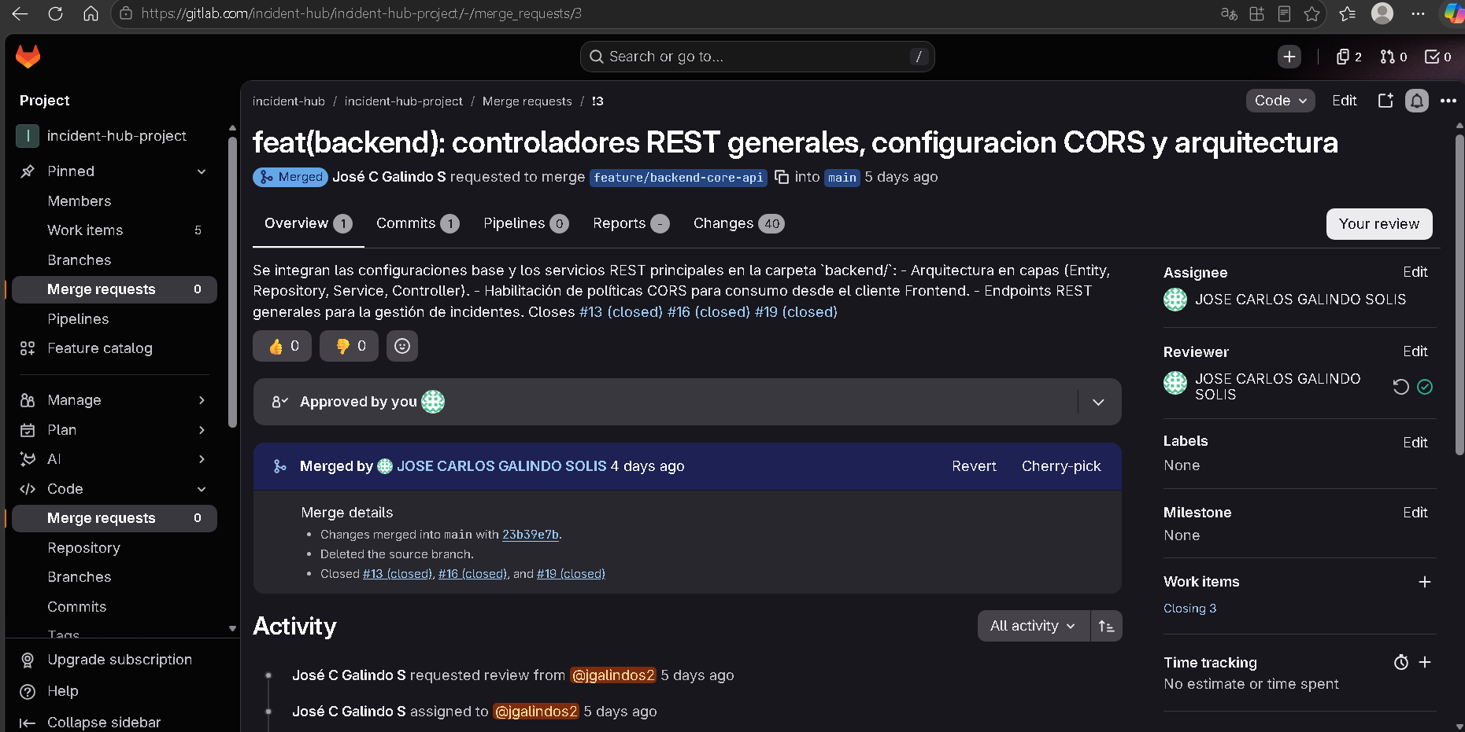
Figura 6. Merge Request !3: controladores REST, configuración CORS y arquitectura del backend

3. Modelo de datos e integridad referencial

3.1. Diagrama entidad-relación
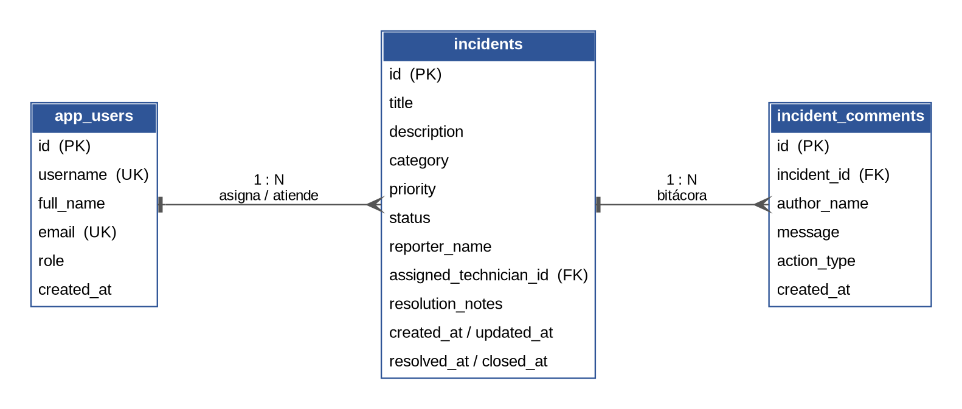
Figura 7. Diagrama entidad-relación de IT Incident Hub
Dominios de valores: categoría HARDWARE, SOFTWARE, NETWORK, ACCESS, SECURITY, OTHER; prioridad BAJA, MEDIA, ALTA, CRITICA; estado NUEVO, ASIGNADO, EN_PROCESO, RESUELTO, CERRADO; rol TECHNICIAN, ADMIN; tipo de acción COMMENT, STATUS_CHANGE, ASSIGNMENT, CREATION.

3.2. Diccionario de tablas e integridad
- app_users: registra al personal de soporte y administradores. Las restricciones UNIQUE sobre username y email impiden duplicidad de identidades.
- incidents: núcleo de la solución. La clave foránea assigned_technician_id tiene la regla ON DELETE SET NULL, de modo que si un técnico es dado de baja los tickets históricos permanecen intactos. Índices B-Tree sobre status, priority, category y assigned_technician_id aceleran los filtrados del tablero.
- incident_comments: cronología inmutable del ticket. Registra intervenciones de técnicos y eventos automáticos del sistema (action_type) al cambiar de estado o reasignar. Usa ON DELETE CASCADE hacia incidents.
Los scripts DDL y las semillas iniciales de PostgreSQL se integraron mediante el Merge Request !1 (rama feature/database-schema), que cerró los issues #27 y #28.
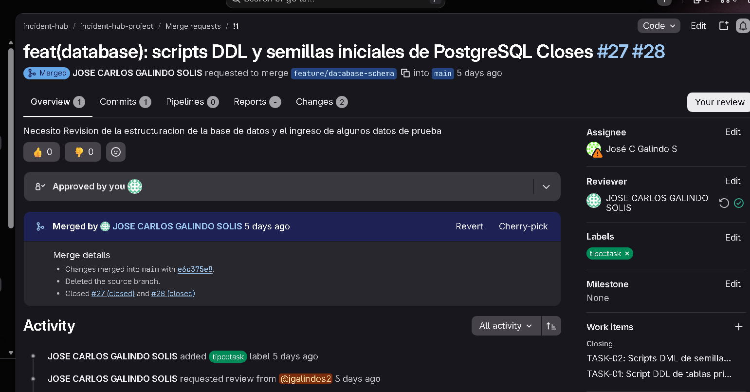
Figura 8. Merge Request !1: scripts DDL y semillas iniciales de PostgreSQL

3.3. Máquina de estados ITIL del incidente
El ciclo de vida del ticket está protegido por una máquina de estados estricta implementada en IncidentServiceImpl.java.
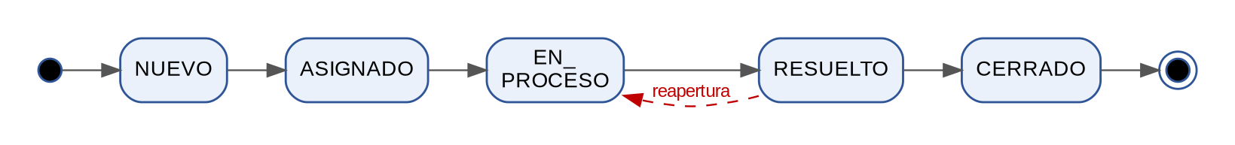
Figura 10. Máquina de estados del incidente
Transición | Disparador (endpoint)
Creación → NUEVO | Creación del ticket (POST /incidents)
NUEVO → ASIGNADO | Técnico vinculado (PATCH /assign)
ASIGNADO → EN_PROCESO | Inicio de diagnóstico (PATCH /status)
EN_PROCESO → RESUELTO | Solución aplicada con notas técnicas (PATCH /status)
RESUELTO → CERRADO | Confirmación del solicitante o administrador (PATCH /status)
RESUELTO → EN_PROCESO | Reapertura por disconformidad

4. Catálogo y especificación de contratos API REST
Todos los endpoints exponen contratos en JSON con codificación UTF-8 bajo el prefijo canónico /api/v1.
Método | Endpoint | Descripción y parámetros | Respuesta
POST | /api/v1/incidents | Registra un incidente en estado NUEVO y genera la entrada inicial en la bitácora. Body: title, description, category, priority, reporterName. | 201
GET | /api/v1/incidents | Lista incidentes con filtros combinados: status, priority, category, technicianId. | 200
GET | /api/v1/incidents/{id} | Detalle completo de un incidente por su identificador. | 200 / 404
PATCH | /api/v1/incidents/{id}/status | Actualiza el estado aplicando la máquina ITIL y fijando timestamps. Body: status, resolutionNotes (obligatorio al resolver), authorName. | 200 / 400
PATCH | /api/v1/incidents/{id}/assign | Asigna o reasigna técnico y actualiza el estado a ASIGNADO. Body: technicianId, authorName. | 200 / 404
POST | /api/v1/incidents/{id}/comments | Añade un comentario a la bitácora. Body: authorName, message. | 201
GET | /api/v1/incidents/{id}/comments | Cronología completa de comentarios y auditoría. | 200
POST | /api/v1/auth/login | Valida credenciales contra PostgreSQL. Body: usernameOrEmail, password. | 200 / 401
GET | /api/v1/auth/verify/{id} | Verifica la vigencia de la sesión activa del usuario. | 200 / 401
GET | /api/v1/dashboard/stats | Métricas globales: tickets totales, abiertos, resueltos, críticos y carga por técnico. | 200
GET | /api/v1/dashboard/stats/technician/{id} | Métricas personales del técnico: asignados, pendientes y porcentaje de resolución. | 200
GET | /api/v1/users | Catálogo de técnicos disponibles para asignación. | 200
GET | /api/v1/actuator/health | Diagnóstico y salud del servicio para Render y monitoreo. | 200

5. Tabla de equivalencias tecnológicas (Azure DevOps vs. stack implementado)
Para cumplir los requisitos académicos del proyecto con plataformas modernas e interoperables se implementó la siguiente matriz de equivalencias:
Requisito original (Azure DevOps) | Stack implementado | Justificación de equivalencia
Azure Boards | GitLab Issues Boards | Gestión ágil visual con tableros Kanban, etiquetas de severidad y tipo, hitos (milestones) y estimaciones vinculadas a commits.
Azure Repos | GitLab Repositories (+ mirroring a GitHub) | Git distribuido, políticas de ramas protegidas, revisión de código y espejo automático a GitHub.
Azure Pipelines (CI/CD) | GitLab CI/CD (.gitlab-ci.yml) | Automatización declarativa en YAML con stages (.pre, test, security, build_and_package, deploy), paralelismo y quality gate estricto.
Self-Hosted Agent | GitLab Runner self-hosted (Windows) | Agente registrado como servicio de Windows (gitlab-runner) que ejecuta los jobs en la máquina del desarrollador con control total de recursos.
Secretos protegidos (Key Vault) | GitLab CI/CD Variables (Masked + Protected) y Render Secrets | Variables cifradas sin exposición en logs ni código. Política de cero secretos en Git.
Artefactos (Azure Artifacts) | GitLab Artifacts (builds independientes) | Binarios optimizados descargables: incident-hub-backend-1.0.0-<sha>.zip e incident-hub-frontend-1.0.0-<sha>.zip.
Release Management | GitHub Releases + SemVer + Render Deploy Hooks | Releases oficiales con changelog automatizado y artefactos .zip, combinadas con despliegue continuo a Render.

6. Limitaciones operativas y mitigaciones en Render Cloud (Free Tier)
El despliegue en producción opera sobre el plan gratuito de Render. Se diseñaron e implementaron las siguientes mitigaciones:
Restricción | Impacto operativo | Mitigación implementada
Suspensión por inactividad (spin-down) | Los servicios se suspenden tras 15 minutos sin tráfico; la primera petición sufre un arranque en frío (cold start) de 45 a 60 segundos. | 1. Indicador visual de carga (spinner) en React mientras el backend responde.  2. Endpoint liviano /api/v1/actuator/health para comprobar el estado del servicio.
RAM y CPU limitadas (512 MB / 0.1 vCPU) | Riesgo de terminación forzada por Out Of Memory si la JVM excede el límite del contenedor. | 1. Flags de JVM en el Dockerfile: -XX:+UseSerialGC -Xmx384m -XX:MaxRAMPercentage=75.0.  2. Frontend estático servido por el CDN de Render, sin consumo de cómputo de backend.
Expiración de PostgreSQL gratuito (30 días) | La instancia se desactiva a los 30 días de su creación. | Scripts DDL idempotentes (database/01_init.sql) y datos semilla (database/02_seed.sql) versionados, que permiten recrear la base en menos de 2 minutos.
Ancho de banda y minutos de build limitados | Agotamiento de cuotas si los servicios se construyen dentro de Render. | Compilación desacoplada: el GitLab Runner autohospedado valida y empaqueta; Render solo recibe la orden de despliegue.

7. Flujo DevOps integral y automatización CI/CD end-to-end

7.1. Diagrama de secuencia del ciclo de vida completo
El diagrama modela la secuencia que ocurre desde que el desarrollador hace push de una rama hasta que los cambios se validan en el runner autohospedado, se despliegan en Render y se publica la Release oficial en GitHub.
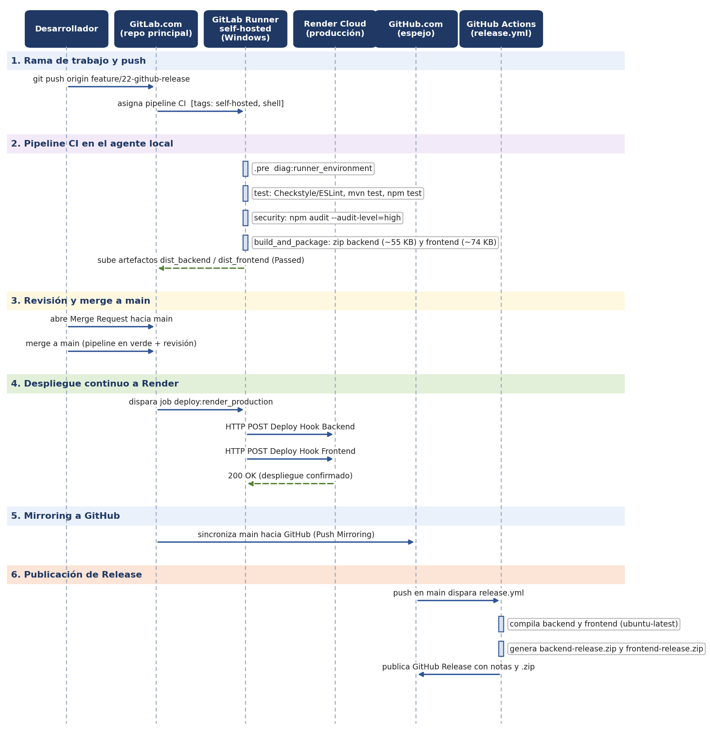
Figura 13. Secuencia del ciclo completo: push, CI, merge, despliegue, mirroring y release

7.2. Ciclo paso a paso: de push a despliegue en Render y release en GitHub

Paso 1: desarrollo en rama y push a GitLab
- El desarrollador crea su rama con la nomenclatura feature/<id>-<nombre>, fix/<id>-<nombre> o chore/<id>-<nombre> (ejemplos reales: feature/22-github-release, chore/21-separate-artifacts).
- Realiza commits semánticos vinculando el identificador del Issue o Task (ejemplo: feat: #38 implementar workflow de release en github).
- Ejecuta git push origin <rama> hacia GitLab.com, el repositorio canónico del proyecto.

Paso 2: pipeline CI en el GitLab Runner self-hosted
El agente registrado en Windows (tags self-hosted y shell, ejecutor PowerShell) toma el pipeline definido en .gitlab-ci.yml:
Stage | Job | Función
test | test:backend | Checkstyle y pruebas unitarias e integradas con Maven (mvn test, JUnit 5, Mockito).
test | test:frontend | ESLint y pruebas unitarias de componentes con Vitest (npm test).
security | security:audit_dependencies | npm audit --audit-level=high sobre las dependencias del frontend.
build_and_package | build_and_package:backend | Compila con mvn clean compile package -DskipTests, toma incident-hub-backend-1.0.0.jar (~46 KB), arma dist_backend/ (start.bat, start.sh, INSTRUCCIONES.txt, environment.env.example) y genera incident-hub-backend-1.0.0-<sha>.zip (~55 KB) con compresión rápida.
build_and_package | build_and_package:frontend | Compila con Vite (npm run build), arma dist_frontend/ con el bundle estático y su guía, y genera incident-hub-frontend-1.0.0-<sha>.zip (~74 KB).
deploy | deploy:render_production | Solo tras el merge a main: HTTP POST a los Deploy Hooks de Render.

Ambos jobs de empaquetado exponen sus carpetas y archivos .zip como artefactos independientes descargables en GitLab, con expiración de una semana.
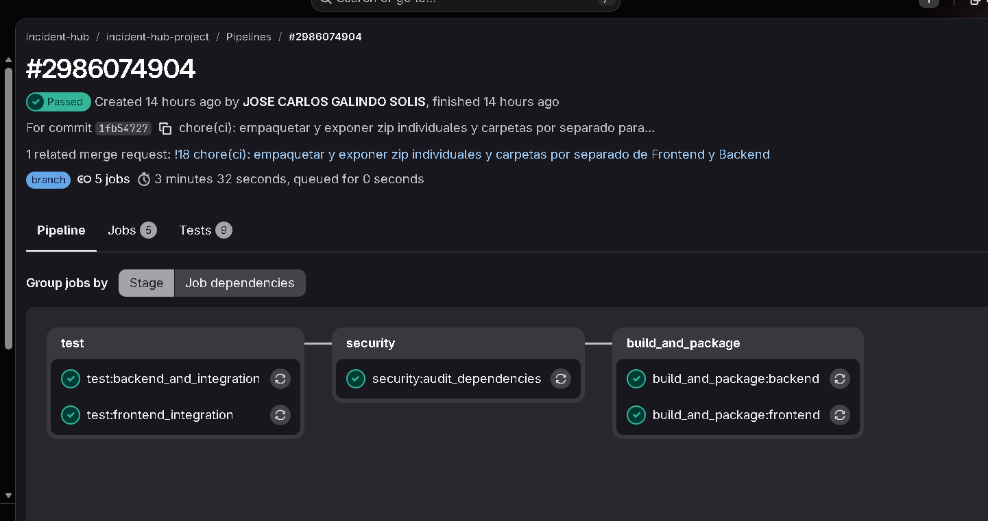
Figura 14. Pipeline Completo y funcionando

Paso 3: revisión de pares y merge en GitLab
- Se abre el Merge Request hacia main.
- El revisor valida que el pipeline en el runner autohospedado haya concluido en verde (Passed) y que los artefactos se hayan generado.
- Se aprueba y fusiona el Merge Request en main.
Todos los Merge Requests del proyecto (19 en total) se encuentran en estado Merged (ver sección 10.1).

Paso 4: despliegue continuo (CD) en Render Cloud
- El merge a main activa el stage deploy: el job deploy:render_production hace peticiones HTTP POST a los Deploy Hooks de Render.
- RENDER_DEPLOY_HOOK_BACKEND dispara el despliegue del Web Service Docker incident-hub-backend; RENDER_DEPLOY_HOOK_FRONTEND el del Static Site incident-hub-frontend.
- Render actualiza los contenedores en producción y retorna 200 OK.
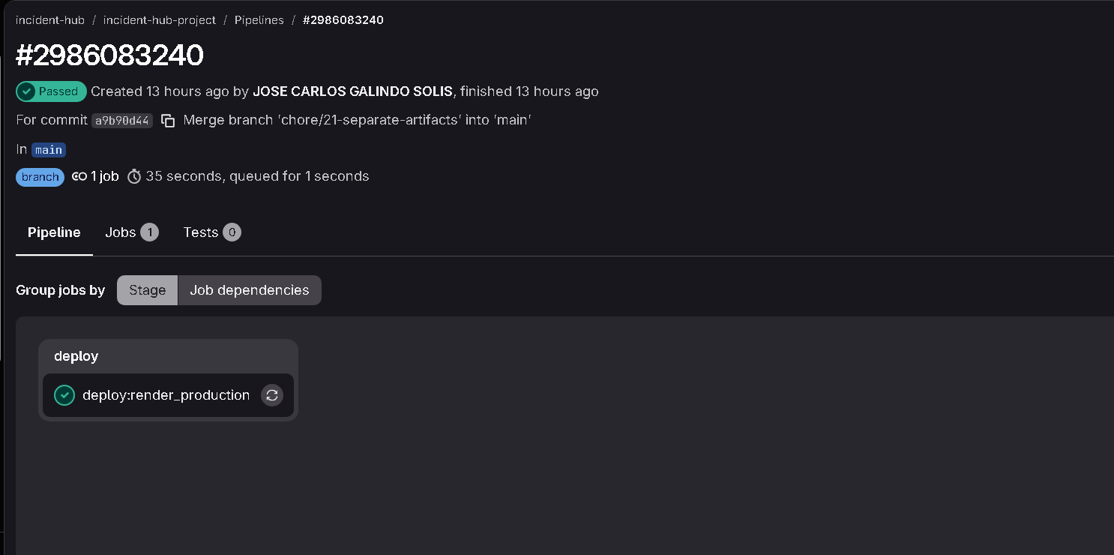
El despliegue a Render se estabilizó mediante una serie de Merge Requests que corrigieron el archivo de despliegue, separaron DB_HOST y DB_URL para una sintaxis válida de Blueprint y depuraron el pipeline.
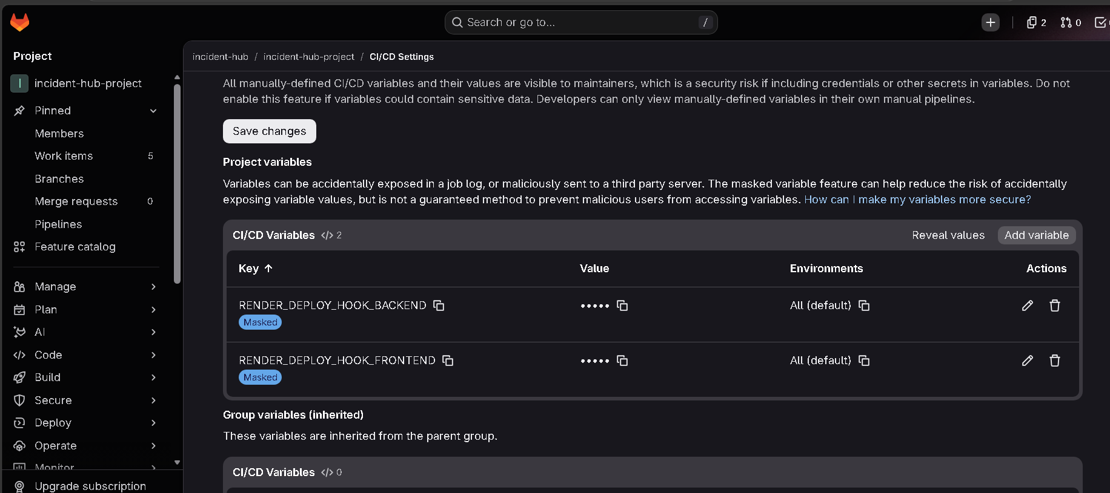
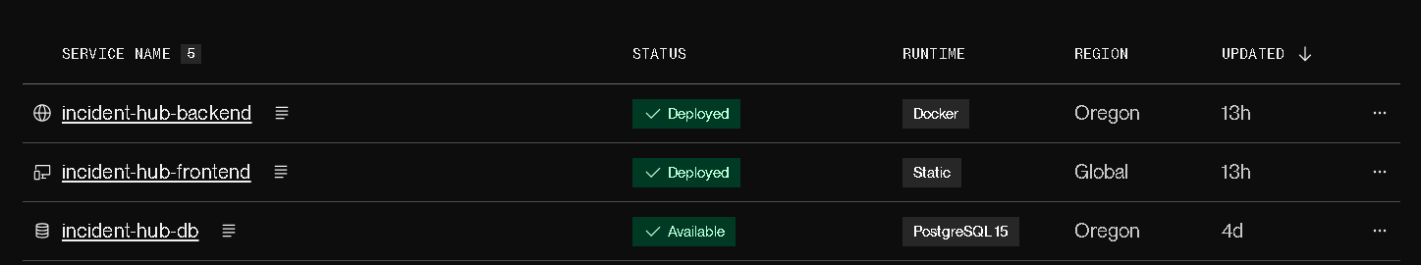

Paso 5: mirroring automático hacia GitHub
- GitLab tiene habilitado el Repository Mirroring (push mirroring) hacia GitHub.
- Inmediatamente después del merge en main, GitLab propaga los commits y el árbol actualizado al repositorio espejo.

Paso 6: GitHub Actions y publicación de la release
GitHub detecta el evento push en main proveniente del mirroring y activa .github/workflows/release.yml en un runner ubuntu-latest:
- Configura Java 17 y Node.js 20.
- Compila el backend y el frontend de producción.
- Empaqueta incident-hub-backend-release.zip e incident-hub-frontend-release.zip.
- Genera el tag de versión semántica (por ejemplo v1.0.0 o v1.0.0-<sha>).
- Con softprops/action-gh-release@v2 y GITHUB_TOKEN, crea la Release oficial, genera las notas de entrega automáticas y adjunta los binarios .zip como activos descargables.
El workflow se incorporó mediante el Merge Request !19 (ci(github): configurar workflow exclusivo de releases automáticos en main).
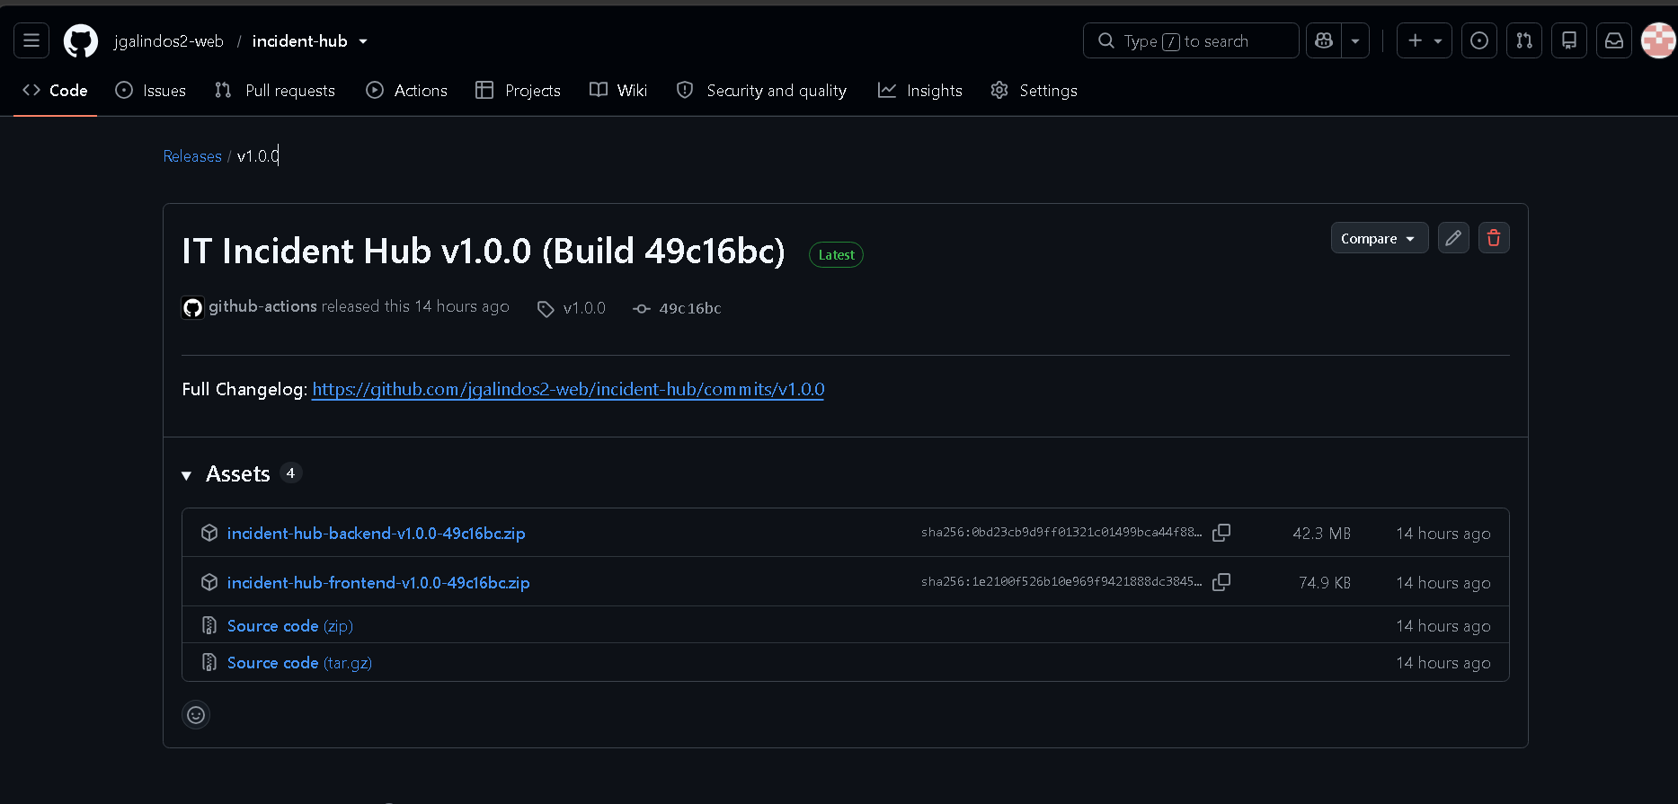
Figura 22. Release oficial publicada en GitHub con los archivos .zip adjuntos
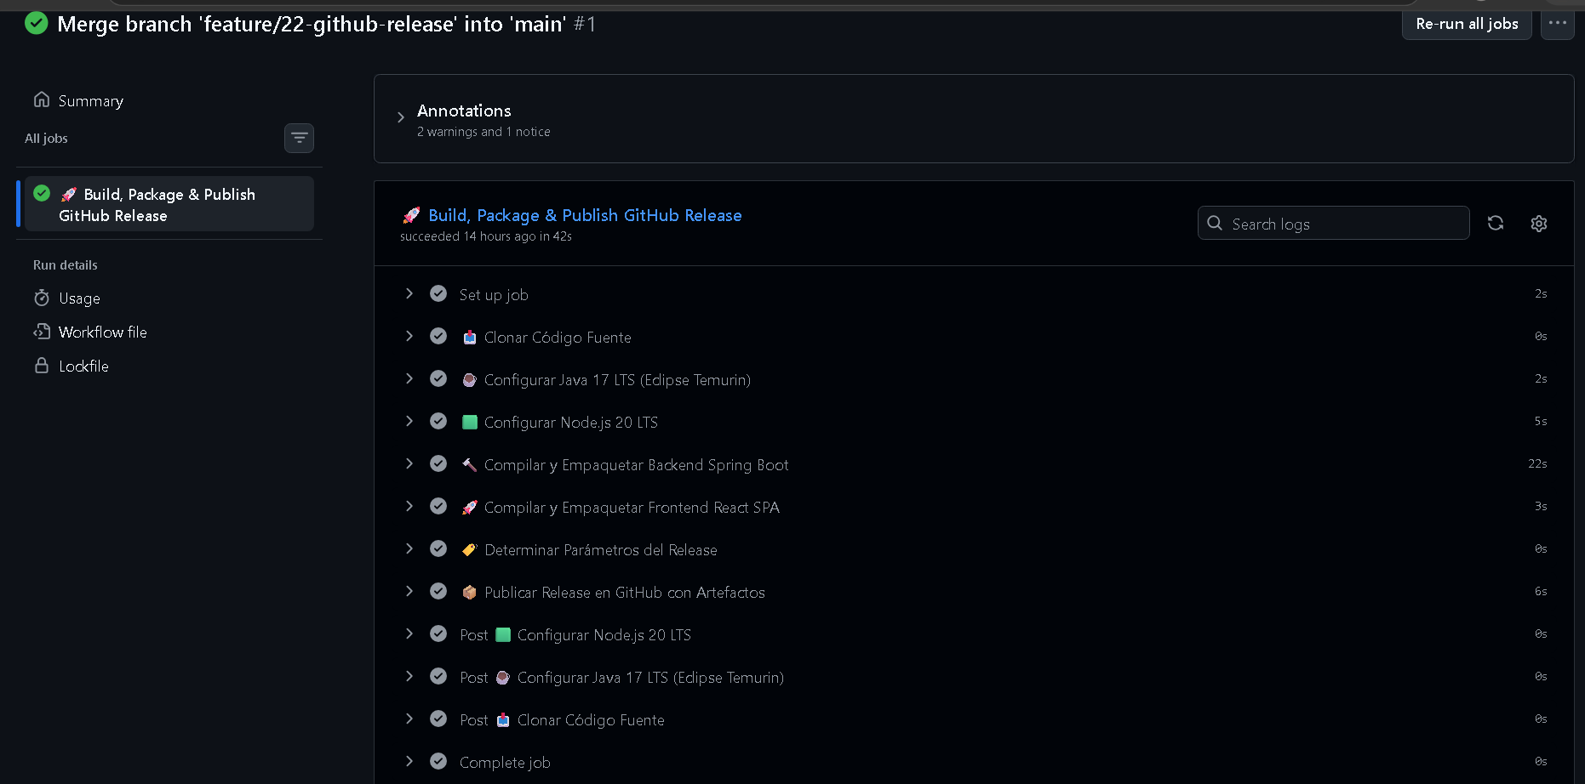
Figura 23. Ejecución del workflow release.yml en GitHub Actions

7.3. Configuración y operación del GitLab Runner self-hosted en Windows
El agente autohospedado satisface el requisito de ejecutar los pipelines en infraestructura propia.

1. Instalación del binario
# Crear directorio dedicado
New-Item -ItemType Directory -Path "C:\GitLab-Runner" -Force
Set-Location "C:\GitLab-Runner"

# Descargar binario oficial de Windows x64
Invoke-WebRequest -Uri "https://gitlab-runner-downloads.s3.amazonaws.com/latest/binaries/gitlab-runner-windows-amd64.exe" -OutFile "gitlab-runner.exe"

# Verificar versión
.\gitlab-runner.exe --version

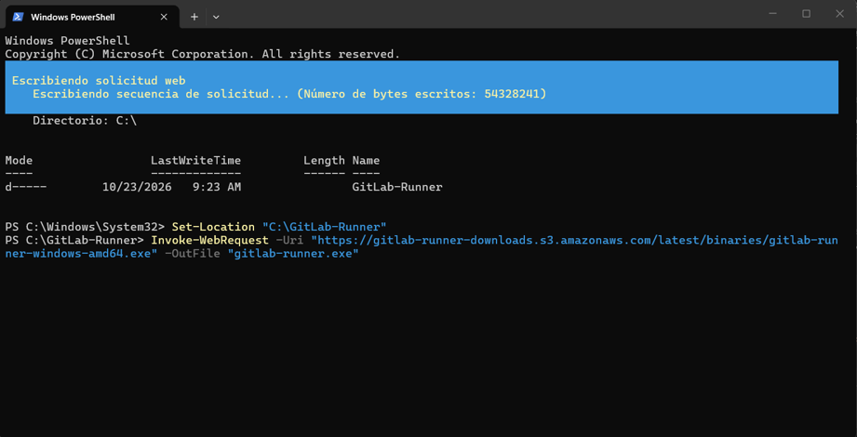
Figura 24. Descarga del binario gitlab-runner.exe en C:\GitLab-Runner

2. Registro del runner con ejecutor shell (PowerShell)
.\gitlab-runner.exe register `
--non-interactive `
--url "https://gitlab.com" `
--token "glrt-TU_TOKEN_DE_PROYECTO" `
--executor "shell" `
--description "runner-local-windows-incident-hub" `
--tag-list "self-hosted,shell" `
--shell "powershell"

3. Instalación como servicio de Windows y arranque
.\gitlab-runner.exe install
.\gitlab-runner.exe start
Get-Service gitlab-runner

La salida confirma la versión 19.5.1 (windows/amd64) y el servicio gitlab-runner en estado Running.
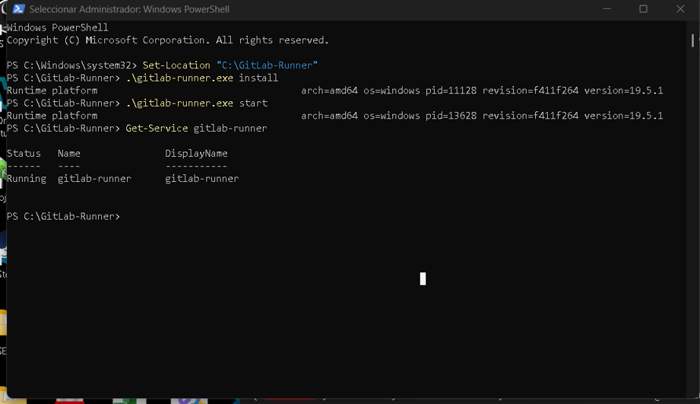
Figura 25. Servicio gitlab-runner instalado y en ejecución (v19.5.1)

4. Vinculación en el pipeline
En .gitlab-ci.yml todos los jobs solicitan explícitamente los tags registrados:
default:
tags:
- self-hosted
- shell

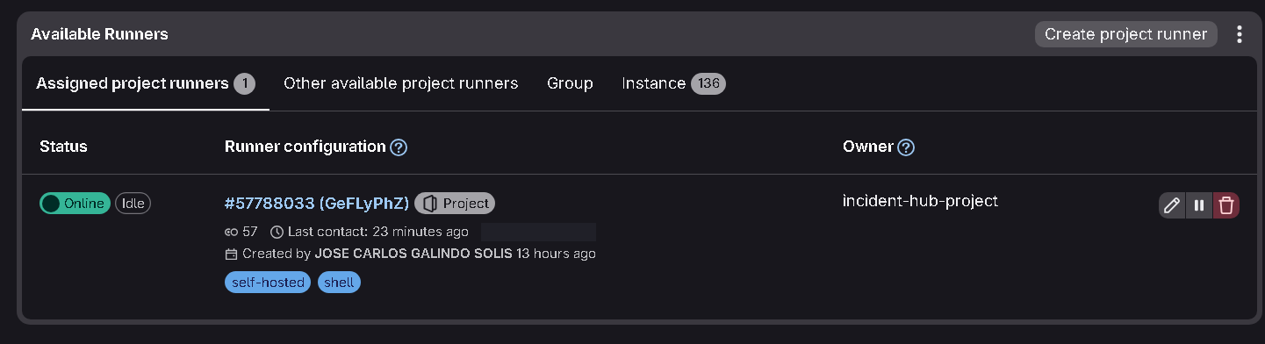
Figura 26. Runner del proyecto en GitLab: Online, Idle, tags self-hosted y shell
Atributo | Valor
Identificador | #57788033 (GeFLyPhZ)
Tipo | Runner de proyecto (incident-hub-project)
Estado | Online / Idle
Tags | self-hosted, shell
Creado por | José Carlos Galindo Solis

8. Registro y plan de gestión de deuda técnica

8.1. Matriz de 5 deudas técnicas reales
Durante la evolución, estabilización y separación modular del ciclo DevOps de IT Incident Hub se identificaron y gestionaron cinco deudas técnicas reales. Cuatro cuentan con solución técnica implementada y probada, y una con un plan de mitigación formal.
ID | Deuda técnica identificada | Categoría | Severidad | Estado | Trazabilidad
DT-01 | Sobredimensionamiento del JAR del backend y timeout de subida por inestabilidad de red Wi-Fi | DevOps / Red / Empaquetado | Alta | Resuelta | Issues #21 y #38 · chore/21-separate-artifacts · MR !15
DT-02 | Acoplamiento monolítico de artefactos de backend y frontend en un único paquete | Arquitectura CI/CD / Distribución | Alta | Resuelta | Issue #21 · chore/21-separate-artifacts · MR !18
DT-03 | Redundancia y desalineación de roles CI/CD entre GitLab y GitHub Actions | Gobernanza CI/CD | Media | Resuelta | Issue #38 · feature/22-github-release · MR !19
DT-04 | Incompatibilidad de sintaxis de variables y rutas en el ejecutor PowerShell del runner Windows | Automatización / Shell | Media | Resuelta | Issue #21 · chore/21-separate-artifacts
DT-05 | Variables de entorno manuales y ausencia de un gestor centralizado de secretos (Vault) | Seguridad / DevSecOps | Media | Planificada | Sprint 3 / Release v1.1.0

Cada remediación siguió el flujo reglamentario: Issue en backlog → rama dedicada → commits convencionales con ID → pipeline de CI → Merge Request → revisión por pares → merge a main.

8.2. DT-01: sobredimensionamiento del binario backend y timeout de subida por inestabilidad Wi-Fi

Descripción del problema y causa raíz
Inicialmente el job de empaquetado del backend generaba un Spring Boot Fat JAR con todas las dependencias embebidas, con un peso superior a 44.3 MB. Al ejecutarse el pipeline en el agente autohospedado sobre una red Wi-Fi residencial, la subida del artefacto al coordinador de GitLab.com (POST /api/v4/jobs/.../artifacts) sufría cortes recurrentes de conexión TCP:
ERROR: Uploading artifacts as "archive" to coordinator... error
error=execute raw request: couldn't execute POST against https://gitlab.com/api/v4/jobs/...:
use of closed network connection
WARNING: Retrying...

La combinación de la fluctuación de la tarjeta Wi-Fi de mi laptop y la política de reconexión del GitLab Runner provocaba la caída sistemática del pipeline tras varios minutos de reintentos.

Impacto
- Interrupción de la entrega continua: el pipeline no alcanzaba el estado Passed aunque el código Java y las pruebas eran correctos.
- Desperdicio de ancho de banda y tiempos de ejecución de 8 a 12 minutos por intento fallido.

Solución implementada
- Optimización del empaquetado: en .gitlab-ci.yml se dejó de empaquetar el Fat JAR de 45 MB y se toma el binario original compilado (backend/target/*.jar.original, renombrado a incident-hub-backend-1.0.0.jar, de ~46 KB), que contiene la lógica de negocio compilada.
- Compresión rápida: se configuró ARTIFACT_COMPRESSION_LEVEL: "fastest" a nivel de job.
- Distribución estructurada: carpeta dist_backend/ con start.bat, start.sh, INSTRUCCIONES.txt y environment.env.example, con un paquete final de ~55 KB.
- Resultado de red: la subida pasó de fallar por timeout a completarse en menos de 1 segundo.
La corrección se integró con el Merge Request !18: fix(ci): corregir problema de subida de artefacto pesado de backend #21.

Evidencia
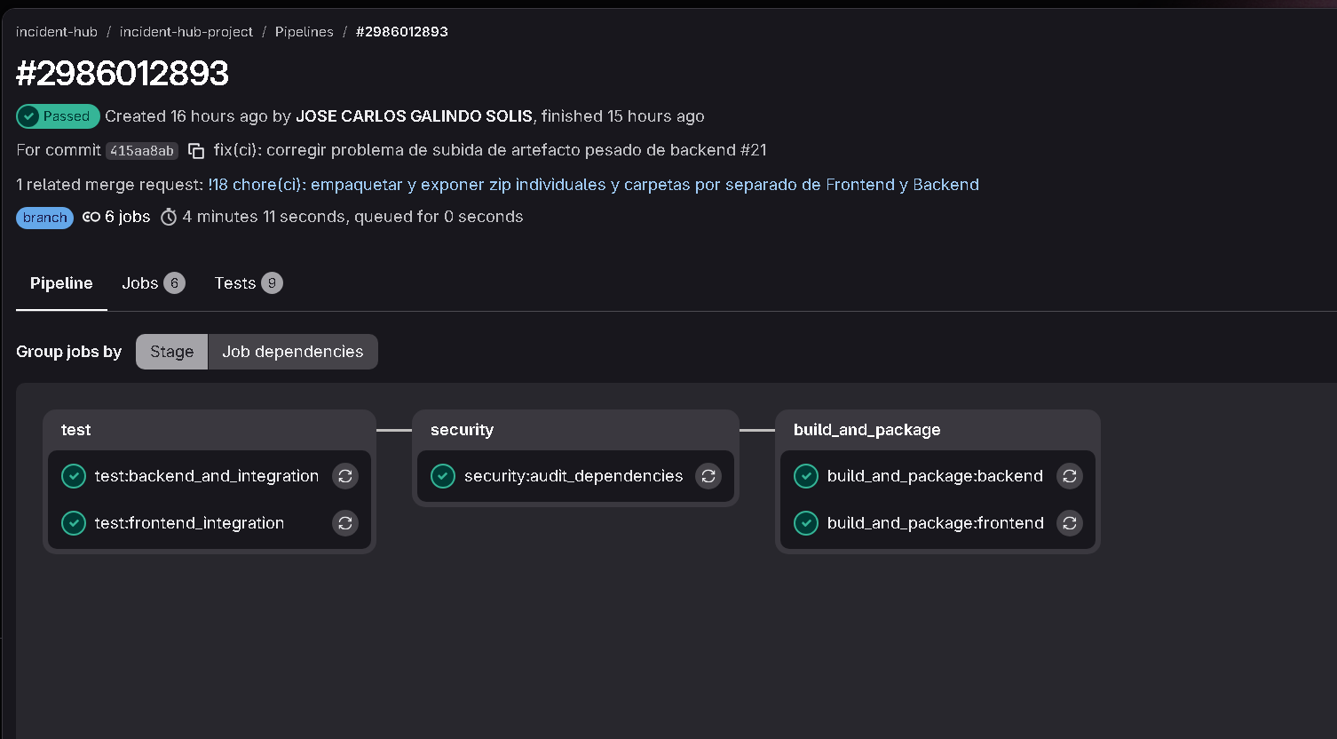
Figura 27. Pipelines de chore/21-separate-artifacts: el pipeline #2986012893 (empaquetar y exponer zip individuales…) termina en Passed
Criterio de aceptación: el job build_and_package:backend genera y sube el artefacto a GitLab en menos de 10 segundos con estado Passed en redes inalámbricas. Cumplido.

8.3. DT-02: acoplamiento monolítico de artefactos de backend y frontend

Descripción del problema
El diseño original incluía un único job unificado (build_and_package:artifacts) que compilaba y empaquetaba la API REST en Spring Boot y la SPA en React en un solo archivo comprimido monolítico.

Impacto
- Violación de modularidad: un cambio exclusivo en el frontend obligaba a reconstruir y empaquetar el backend, y viceversa.
- Dificultad de consumo: quien necesitara solo el bundle estático del frontend (por ejemplo para Nginx o un CDN) debía descargar el artefacto completo.
- Falta de trazabilidad: imposibilidad de auditar y descargar por separado los artefactos desde GitLab CI/CD.

Solución implementada
- Se desacopló el stage build_and_package en dos obs independientes: build_and_package:backend (Maven, dist_backend/, incident-hub-backend-1.0.0-<sha>.zip) y build_and_package:frontend (Vite, dist_frontend/, incident-hub-frontend-1.0.0-<sha>.zip, ~74 KB).
- Se crearon archivos de soporte y documentación operativa independientes en devops/distribution/backend/ y devops/distribution/frontend/.
- Cada job expone sus propias rutas de artefactos en GitLab:
artifacts:
name: “incident-hub-backend-$CI_COMMIT_SHORT_SHA”
paths:
- dist_backend/
- “*-backend-*.zip”

El cambio se integró con el Merge Request ¡18: chore(ci): empaquetar y exponer zip individuales y carpetas por separado de Frontend y Backend.

Evidencia
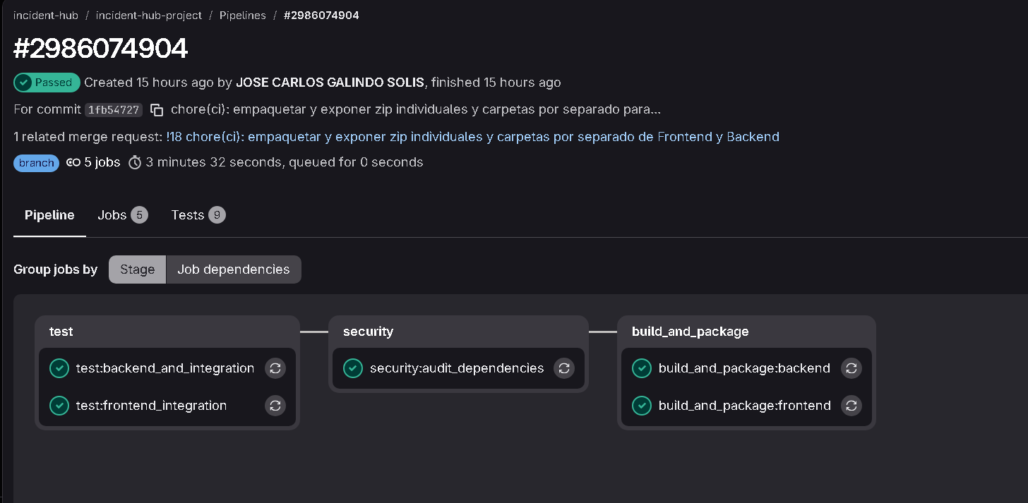
Figura 30. Stage build_and_package con los jobs de backend y frontend en paralelo
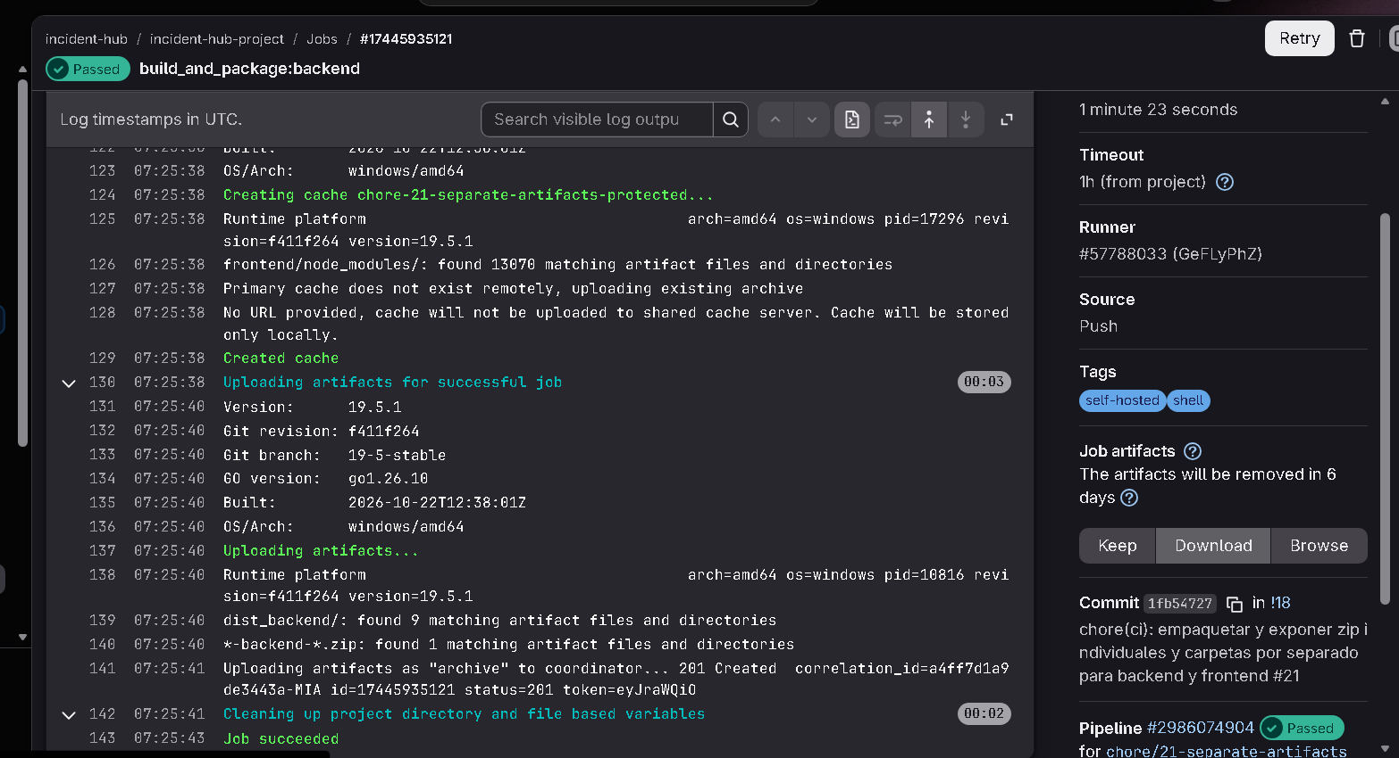
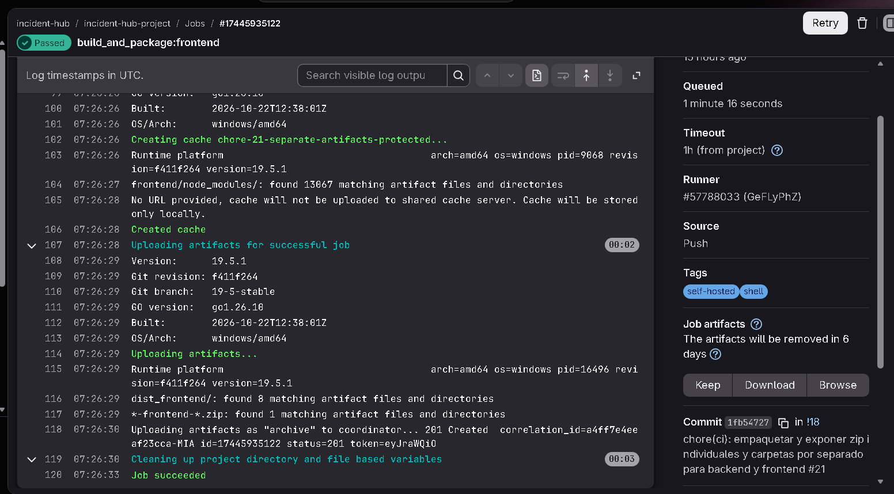
Figura 31. Artefactos de backend y frontend descargables por separado
Criterio de aceptación: frontend y backend poseen ciclos de empaquetado independientes con artefactos descargables por separado. Cumplido.

8.4. DT-03: redundancia y desalineación de roles CI/CD entre GitLab y GitHub Actions

Descripción del problema
GitLab CI ejecutaba el pipeline principal con el runner autohospedado, pero en el repositorio espejo de GitHub existían workflows heredados (ci.yml, pr-validation.yml) que reejecutaban pruebas unitarias y linters en runners de GitHub Actions. Esto causaba ejecuciones duplicadas y dejaba sin atender la publicación formal de Releases descargables.

Impacto
- Desperdicio de recursos y confusión sobre cuál era el quality gate canónico.
- Ausencia de un proceso automatizado que publicara el Release oficial en GitHub tras fusionar a producción.

Solución implementada
- Responsabilidades definidas: GitLab CI/CD es el único orquestador de calidad (Checkstyle, ESLint, Junit 5, Vitest, npm eléa, empaquetado y despliegue a Render en el runner autohospedado). GitHub Actions queda exclusivamente para publicar Releases.
- Depuración y nuevo workflow: se eliminaron los workflows redundantes y se implementó .github/workflows/eléase.yml, condicionado a eventos push sobre main originados por el mirroring de GitLab.
- Publicación automatizada con softprops/action-gh-release@v2: compila los artefactos de producción y publica el Release con notas autogeneradas y los archivos incident-hub-backend-release.zip e incident-hub-frontend-release.zip.
Integrado con el Merge Request ¡19 desde la rama feature/22-github-release.

Evidencia
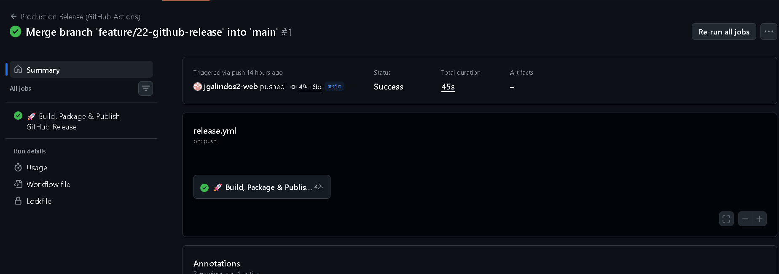
Figura 32. Carpeta .github/workflows con un único workflow (release.yml)
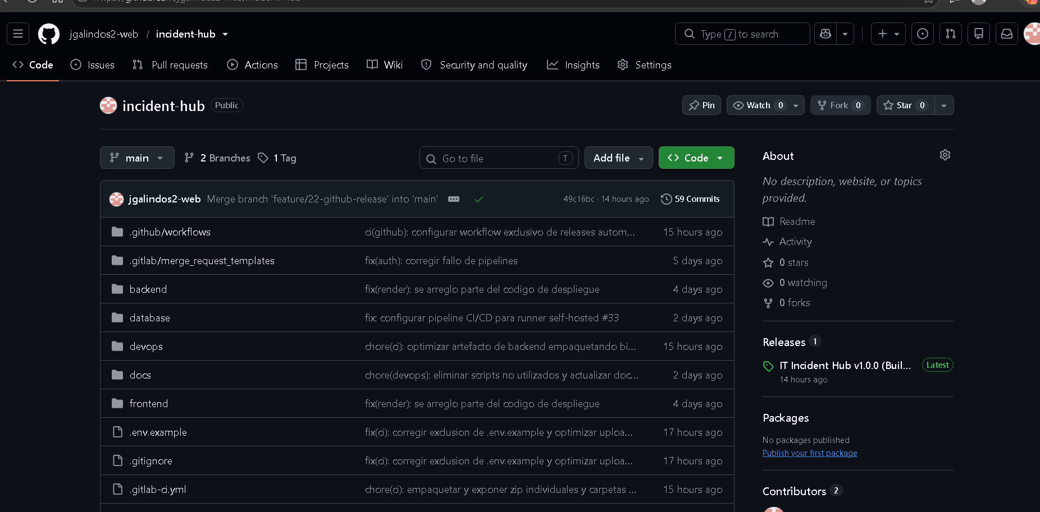
Figura 33. GitHub Release generada automáticamente tras el merge a main
Criterio de aceptación: GitLab lidera validaciones y despliegue a Render; GitHub genera y publica las Releases oficiales sin duplicar obs de prueba. Cumplido.

8.5. DT-04: incompatibilidad de sintaxis PowerShell en el runner self-hosted Windows

Descripción del problema
El agente autohospedado se ejecuta en Windows con el ejecutor Shell sobre powershell.exe. Durante el empaquetado, sentencias como Write-Host “Generando artefacto en $distDir:” provocaban errores de análisis de sintaxis:
La referencia de variable no es válida. El carácter ‘:’ no va seguido de un carácter
de nombre de variable válido.
ERROR: Job failed: exit code 1

PowerShell interpretaba $distDir: como prefijo de unidad de disco o ámbito de variable (scope). Además, las sentencias de copia sin validación previa fallaban si .gitignore impedía la presencia de archivos plantilla en clones limpios.

Impacto
- Fallo súbito del job de empaquetado en el runner Windows: la carpeta dist_backend/ no se creaba y GitLab reportaba ERROR: No files to upload.

Solución implementada
- Depuración de scripts: se corrigieron los comandos en .gitlab-ci.yml, separando los dos puntos de las variables (Write-Host “… en: $distDir”).
- Cmdlets nativos seguros: se estandarizó el uso de New-Item -ItemType Directory -Force, Copy-Item -Recurse -Force, Compress-Archive -Force y Join-Path.
- Ajuste de .gitignore: reglas de excepción que permiten versionar las plantillas necesarias para el build (¡.env.example y environment.env.example).

Evidencia
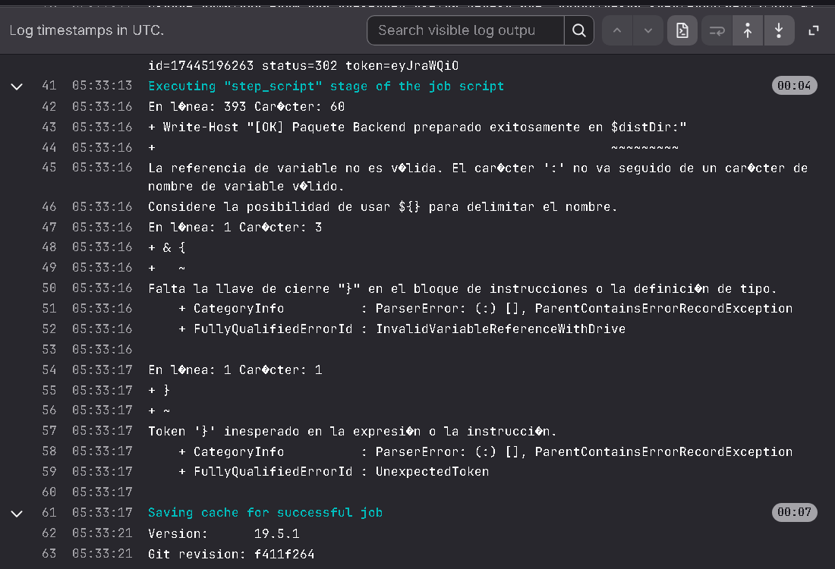
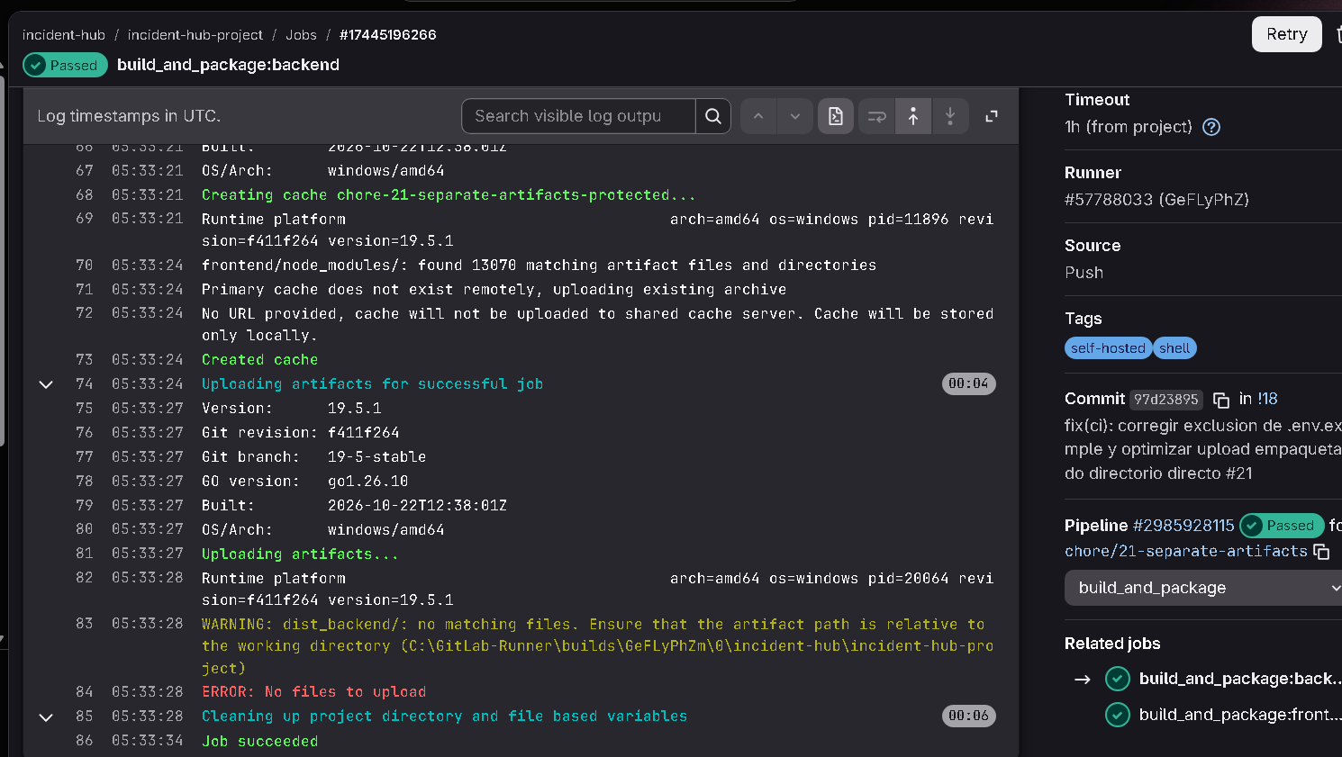
Figura 34. Log del job con el error de parser de PowerShell
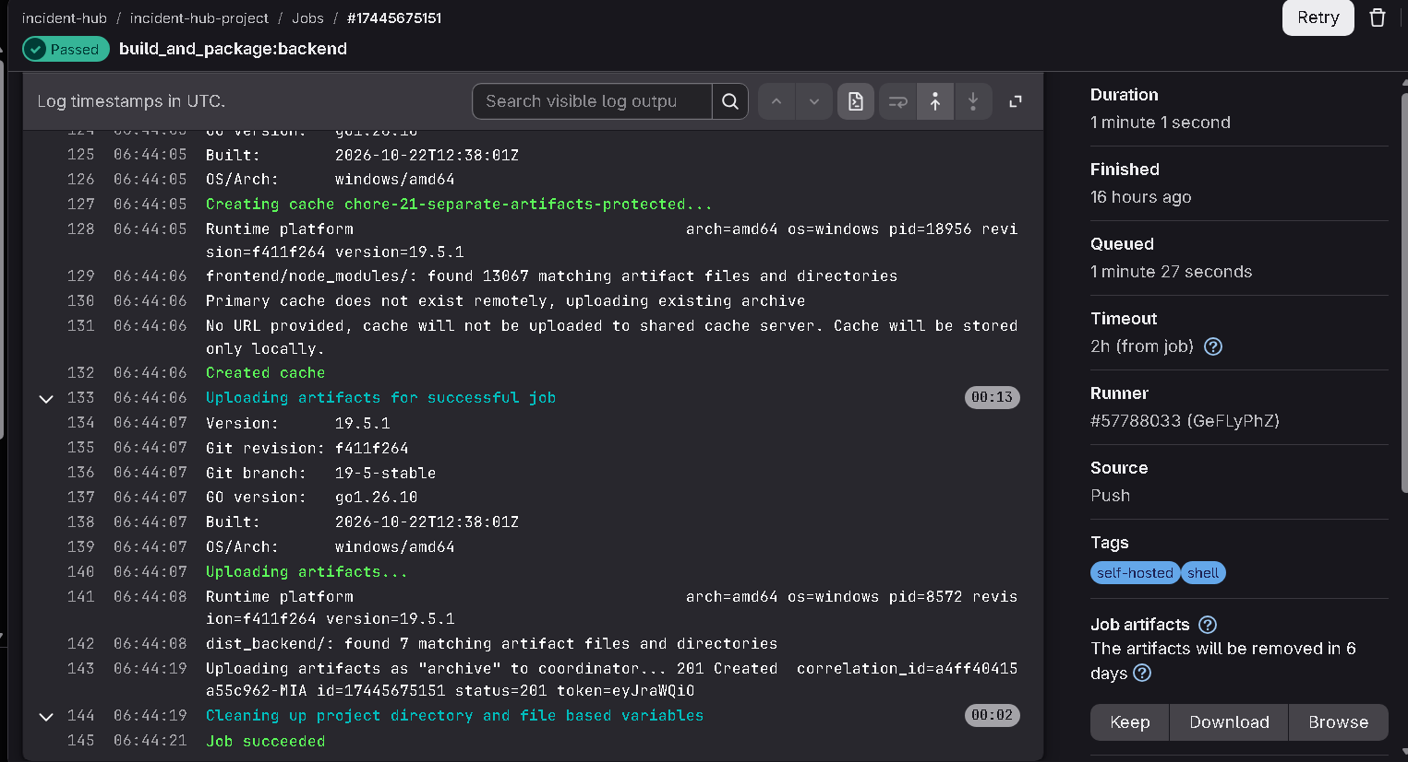
Figura 35. Jobs de empaquetado finalizando con código de salida 0
Criterio de aceptación: todos los jobs del runner se ejecutan de forma nativa en PowerShell sin errores de parser ni advertencias de script. Cumplido.

8.6. DT-05: variables de entorno manuales y ausencia de un Secret Manager centralizado

Descripción del problema
Las credenciales operativas (RENDER_DEPLOY_HOOK_BACKEND, RENDER_DEPLOY_HOOK_FRONTEND, cadenas JDBC y tokens) se gestionan de forma distribuida y manual en GitLab CI/CD Variables, Dashboard de Render.

Impacto
- Riesgo de error humano al sincronizar valores entre plataformas durante rotaciones de credenciales.
- Ausencia de auditoría centralizada en tiempo real sobre el acceso a los secretos de producción.

Plan de mitigación (Sprint 3 / Release v1.1.0)
- Integración de Vault: configurar HashiCorp Vault o Doppler como proveedor centralizado de secretos.
- Autenticación JWT en GitLab: vincular el runner autohospedado con Vault mediante tokens JWT de GitLab CI/CD para inyectar secretos en memoria durante el pipeline.
- Rotación automatizada: rotar credenciales de base de datos y deploy hooks cada 90 días sin intervención manual.
Criterio de aceptación: ninguna variable sensible se almacena de forma estática en interfaces web; los secretos se solicitan dinámicamente en tiempo de ejecución mediante una API segura. Estado: planificada.

9. Seguridad DevSecOps, auditoría de dependencias y política de secretos

9.1. Política estricta de cero secretos en Git (Zero Secrets Policy)
QUEDA TERMINANTEMENTE PROHIBIDO SUBIR ARCHIVOS .env, .env.local O CREDENCIALES AL REPOSITORIO GIT.
Para salvaguardar la integridad de los entornos y cumplir con los estándares DevSecOps:
- Reglas de .gitignore estrictas: bloquean automáticamente .env, .env.local, .pem, .key, target/ y node_modules/.
- Plantilla de referencia segura (.env.example): documenta las variables requeridas con valores ficticios, permitiendo configurar entornos locales sin exponer datos sensibles.
- Detección preventiva: en las revisiones de código, cualquier intento de commit con credenciales se rechaza en el Merge Request.

9.2. Matriz de auditoría y mitigación de vulnerabilidades (CVEs)
En el ciclo de aseguramiento de calidad con OWASP Dependency-Check y npm audit se evaluaron las dependencias contra la base NVD/CVE:
Componente | Dependencia | CVE | CVSS | Vulnerabilidad | Decisión y mitigación
Backend | org.postgresql:postgresql | CVE-2024-1597 | Crítica (9.8) | Inyección SQL en pgjdbc anterior a 42.7.2 con parámetros no preparados. | Mitigado: versión 42.7.3 fijada en pom.xml.
Backend | org.springframework:spring-web | CVE-2023-34055 | Media (5.3) | Posible DoS por agotamiento de memoria con etiquetas dinámicas excesivas en Actuator. | Mitigado: Spring Boot 3.2.5 (Framework 6.1.6) con límites de cardinalidad.
Backend | tomcat-embed-core | CVE-2024-24549 | Alta (7.5) | DoS por procesamiento de cabeceras HTTP/2 malformadas. | Mitigado: Tomcat 10.1.20 incluido en Spring Boot 3.2.5 contiene el parche.
Backend | com.h2database:h2 | CVE-2022-45868 | Media (6.5) | Ejecución de comandos si la consola web de H2 se expone públicamente. | Aislado: scope test; no se distribuye en el JAR final ni en producción.
Frontend | vite | CVE-2024-23331 | Media (6.5) | Path traversal potencial en el servidor de desarrollo local. | Aislado: Vite 5.2.0; en producción es un bundle estático sin servidor Node.
Frontend | npm audit (devDependencies) | Varios | Baja / Media | Alertas en herramientas de desarrollo (linters, parsers). | Monitoreado: security:audit_dependencies con allow_failure: true para no detener el build de producción.

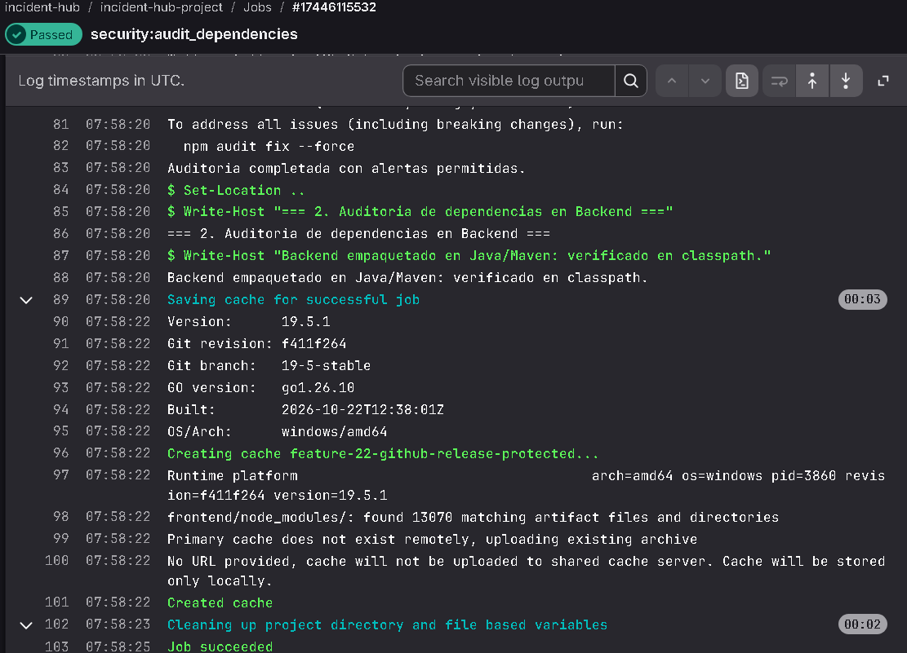
Figura 37. Ejecución del job security:audit_dependencies (npm audit)

9.3. Gestión segura de secretos por plataforma
Variable / secreto | Almacén y mecanismo | Configuración de seguridad
RENDER_DEPLOY_HOOK_BACKEND | GitLab CI/CD Variables | Masked (oculta en logs) y Protected (solo ramas protegidas como main).
RENDER_DEPLOY_HOOK_FRONTEND | GitLab CI/CD Variables | Masked y Protected.
GITHUB_TOKEN | GitHub Actions Secrets | Token efímero autogenerado por GitHub para publicar Releases.
DB_URL, DB_USERNAME, DB_PASSWORD | Render Dashboard | Inyectadas automáticamente por la base gestionada incident-hub-db.
CORS_ALLOWED_ORIGINS | Render Dashboard | Variable del Web Service de backend con la URL pública del frontend.

10. Estrategia de branching, commits convencionales, rollback y checklist de release

10.1. Modelo de ramas y reglas de protección
El desarrollo se gestiona en GitLab con un modelo basado en main protegida y ramas temporales de vida corta (feature/*, fix/*, chore/* y hotfix/* para emergencias). Cada rama nace de main y regresa a ella mediante Merge Request; no existe una rama develop permanente. main refleja siempre lo que está en producción en Render: cada merge dispara el Deploy Hook a Render y el mirroring hacia GitHub para publicar la Release.
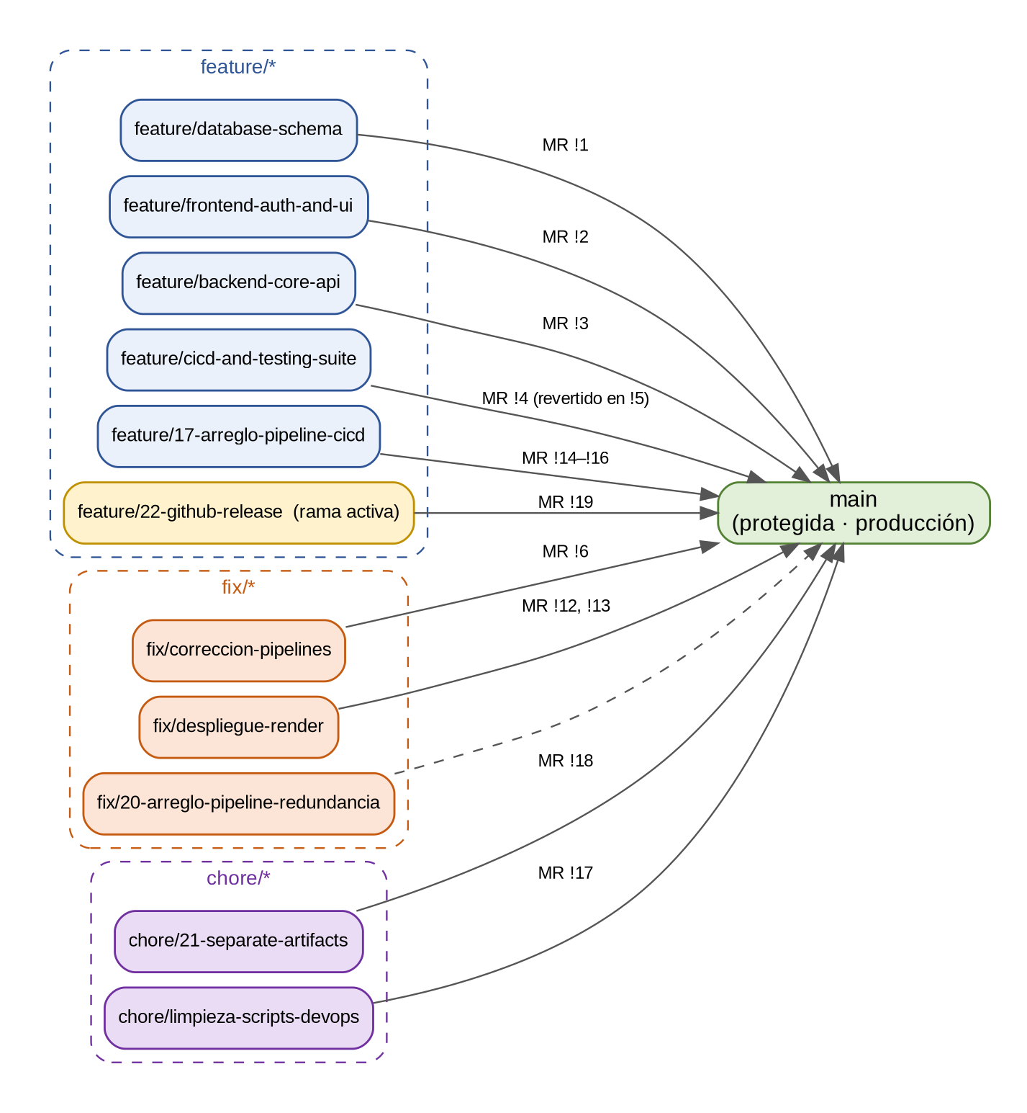
Figura 38. Ramas del proyecto y los Merge Requests con los que se integraron a main

Ramas existentes en el repositorio
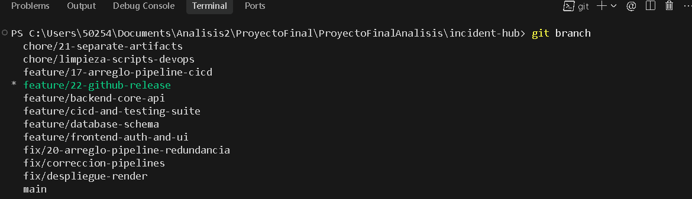
Figura 39. Ramas locales del repositorio (git branch); la rama activa es feature/22-github-release
Rama | Tipo | Propósito
main | Permanente | Código en producción. Todo merge dispara el Deploy Hook a Render y el mirroring a GitHub.
feature/database-schema | Feature | Scripts DDL y semillas iniciales de PostgreSQL.
feature/backend-core-api | Feature | Controladores REST, configuración CORS y arquitectura del backend.
feature/frontend-auth-and-ui | Feature | Autenticación, login, navbar, modales y guardias del frontend.
feature/cicd-and-testing-suite | Feature | Pipeline de integración continua y suite de pruebas automatizadas.
feature/17-arreglo-pipeline-cicd | Feature | Corrección y optimización del pipeline CI/CD (issue #17).
feature/22-github-release | Feature | Workflow de Releases automáticas en GitHub (rama activa).
fix/correccion-pipelines | Fix | Corrección del job build_and_package:artifacts.
fix/despliegue-render | Fix | Corrección del despliegue automático a Render.
fix/20-arreglo-pipeline-redundancia | Fix | Eliminación de redundancia en el pipeline (issue #20).
chore/21-separate-artifacts | Chore | Empaquetado separado de backend y frontend (issue #21).
chore/limpieza-scripts-devops | Chore | Eliminación de scripts DevOps no utilizados y actualización de documentación.

Reglas de protección y flujo
Rama | Protección en GitLab | Origen y destino | Propósito operativo
main | Protegida (Maintainers) | Recibe Merge Requests | Producción. Merge dispara Deploy Hook y mirroring.
feature/<id>-<nombre> | No protegida | Desde main → hacia main | Nuevas capacidades vinculadas a un Issue.
fix/<id>-<nombre> | No protegida | Desde main → hacia main | Corrección de fallos o deuda técnica.
chore/<id>-<nombre> | No protegida | Desde main → hacia main | Mantenimiento, scripts y empaquetado.
hotfix/<id>-<nombre> | No protegida | Desde main → hacia main | Emergencias críticas detectadas en producción.

Historial de Merge Requests
El proyecto registra 19 Merge Requests fusionados (0 abiertos y 0 cerrados sin fusionar). La columna de rama se completa únicamente cuando el nombre de la rama figura en las evidencias.
MR | Título | Rama
!1 | feat(database): scripts DDL y semillas iniciales de PostgreSQL (Closes #27 #28) | feature/database-schema
!2 | feat(frontend): módulo de autenticación, login UI, navbar, modales y guardias | feature/frontend-auth-and-ui
!3 | feat(backend): controladores REST generales, configuración CORS y arquitectura | feature/backend-core-api
!4 | feat(devops): Integración Continua (CI/CD) y Suite de Pruebas Automatizadas | feature/cicd-and-testing-suite
!5 | Revert "Merge branch 'feature/cicd-and-testing-suite' into 'main'" | —
!6 | fix(pipeline): corregí el pipeline para el build_and_package:artifacts | fix/correccion-pipelines
!7 | fix: eliminación del archivo docker compose de la raíz | —
!8 | fix(render): corrección de archivo de despliegue render | —
!9 | fix(render): corrección de archivo de despliegue render | —
!10 | fix(render): separar DB_HOST y DB_URL para sintaxis válida de Blueprint | —
!11 | fix(render): depuración completa de sintaxis para Blueprint Render | —
!12 | fix(render): se arregló parte del código de despliegue | fix/despliegue-render
!13 | fix(render): se arregló parte del pipeline de despliegue de render | fix/despliegue-render
!14 | fix: arreglar el job de gitlab del frontend #33 | —
!15 | fix: optimizar artefacto zip excluyendo JAR pesado para evitar timeout TLS #33 #35 | feature/17-arreglo-pipeline-cicd
!16 | fix: arreglo de pipeline para deploy solo después de merge a main #36 | —
!17 | chore(devops): eliminar scripts no utilizados y actualizar documentación | chore/limpieza-scripts-devops
!18 | chore(ci): empaquetar y exponer zip individuales y carpetas por separado de Frontend y Backend | chore/21-separate-artifacts
!19 | ci(github): configurar workflow exclusivo de releases automáticos en main | feature/22-github-release

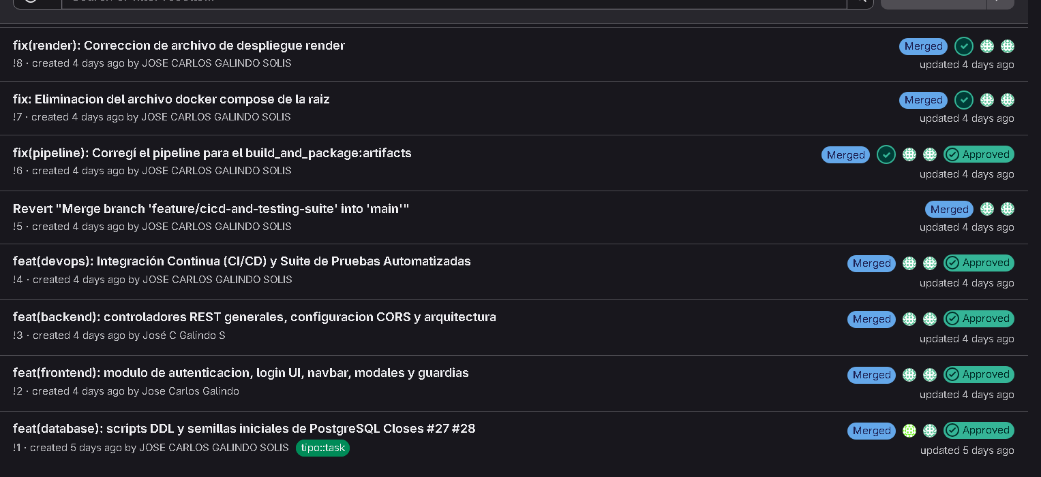
Figura 40. Merge Requests !1 a !8
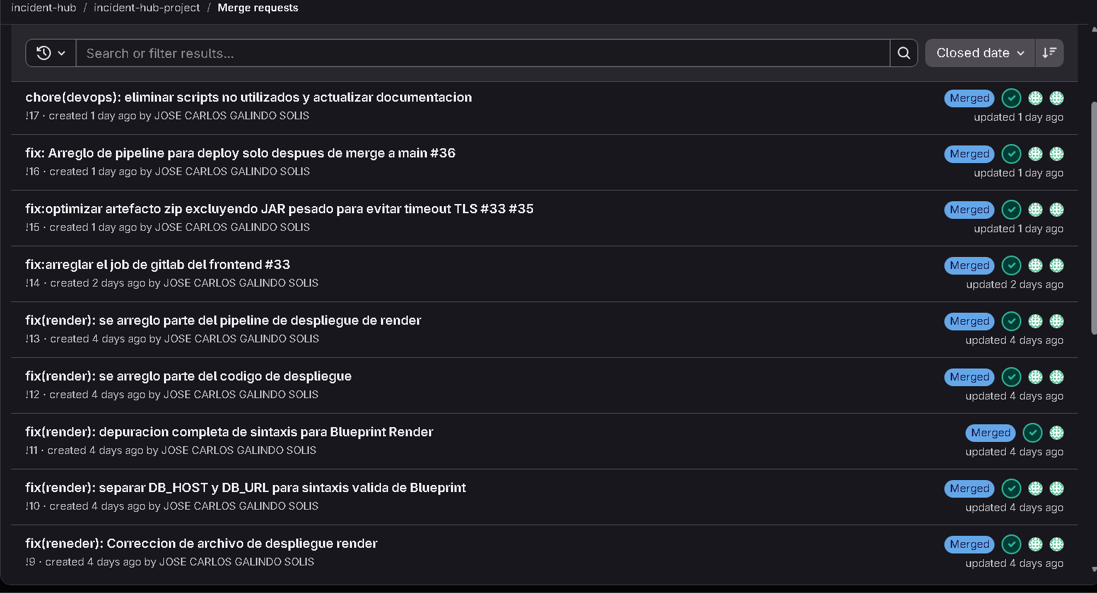
Figura 41. Merge Requests !9 a !17
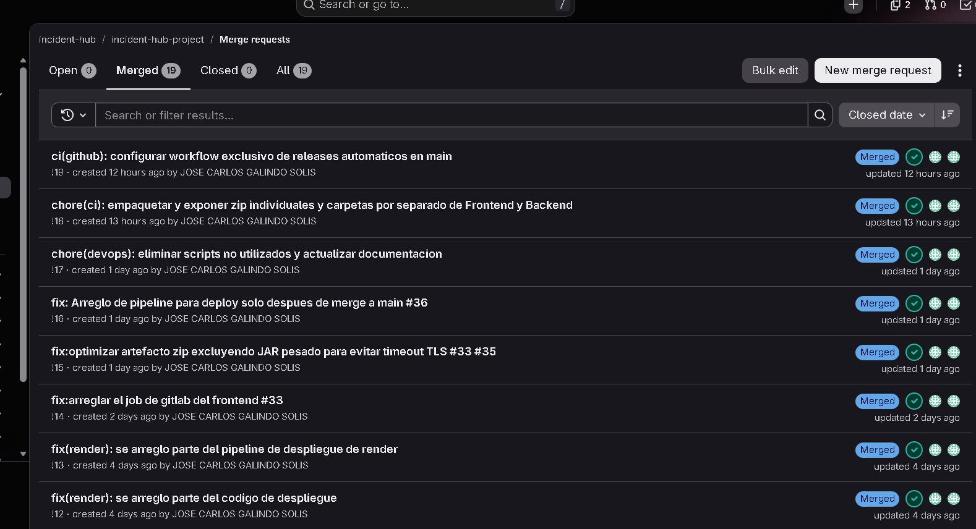
Figura 42. Total de 19 Merge Requests fusionados (!12 a !19 en la parte superior)

10.2. Convención de commits y trazabilidad con Issues
Se adopta la especificación Conventional Commits 1.0.0, requiriendo el identificador numérico de la tarea (#ID):
<tipo>(<alcance>): #<id> <descripción concisa en imperativo>

[cuerpo explicativo: motivación técnica o impacto]

Closes #ID

Tipo | Uso | Ejemplo
feat | Nueva funcionalidad | feat(release): #38 configurar publicacion oficial en github actions
fix | Corrección de un defecto | fix(runner): #21 resolver timeout de subida de artefacto backend
docs | Documentación | docs: #38 unificar documentacion tecnica integral
refactor | Cambios internos sin alterar la funcionalidad | refactor(dto): #17 implementar DTOs y validacion
test | Incorporación o mejora de pruebas | test(service): #18 agregar suite para BadRequestException
ci | Pipelines o scripts | ci(gitlab): #21 separar jobs de build backend y frontend
chore | Tareas auxiliares de configuración | chore(deps): #3 actualizar dependencias

10.3. Bitácora de quality gate: pipeline fallido y corregido
El pipeline de GitLab CI/CD detiene automáticamente cualquier cambio defectuoso antes de alcanzar producción. El siguiente caso real ocurrió al configurar el pipeline para el runner autohospedado (Issue #33).
Dato | Pipeline fallido | Pipeline corregido
Pipeline | #2982309033 | #2982604631
Resultado | Failed | Passed
Commit | 7cababa7 · fix: configurar pipeline CI/CD para runner self-hosted #33 | dbc77227 · fix:arreglar el job de gitlab del frontend #33
Merge Request | !14 | !14 (mismo MR)
Duración / jobs | 3 min 51 s · 4 jobs | 5 min 7 s · 6 jobs

Fase 1: pipeline fallido
El pipeline #2982309033 falló en el stage test: los dos jobs de la etapa (test:backend_and_integration y test:frontend_integration, nombres vigentes en ese momento) terminaron en error. Los stages security y build_and_package no se ejecutaron, que es el comportamiento esperado de un quality gate.
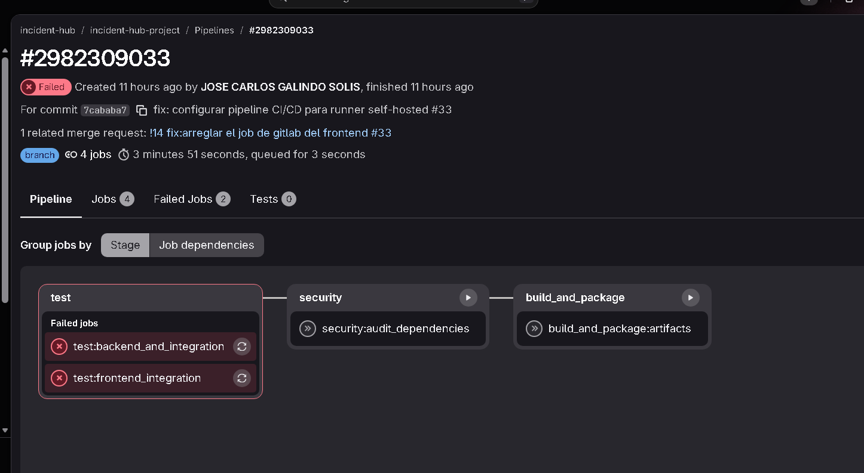
Figura 45. Pipeline #2982309033: falla en los dos jobs del stage test

Fase 2: corrección siguiendo el flujo DevOps
- Se corrigió la configuración de los jobs en .gitlab-ci.yml para el runner autohospedado (commit dbc77227, Merge Request !14, Issue #33).
- Se incorporó el job diag:runner_environment en el stage .pre, que valida el entorno del runner antes de ejecutar las pruebas.

Fase 3: pipeline exitoso
El pipeline #2982604631 concluyó en Passed con 6 jobs, demostrando la eficacia del quality gate automatizado.
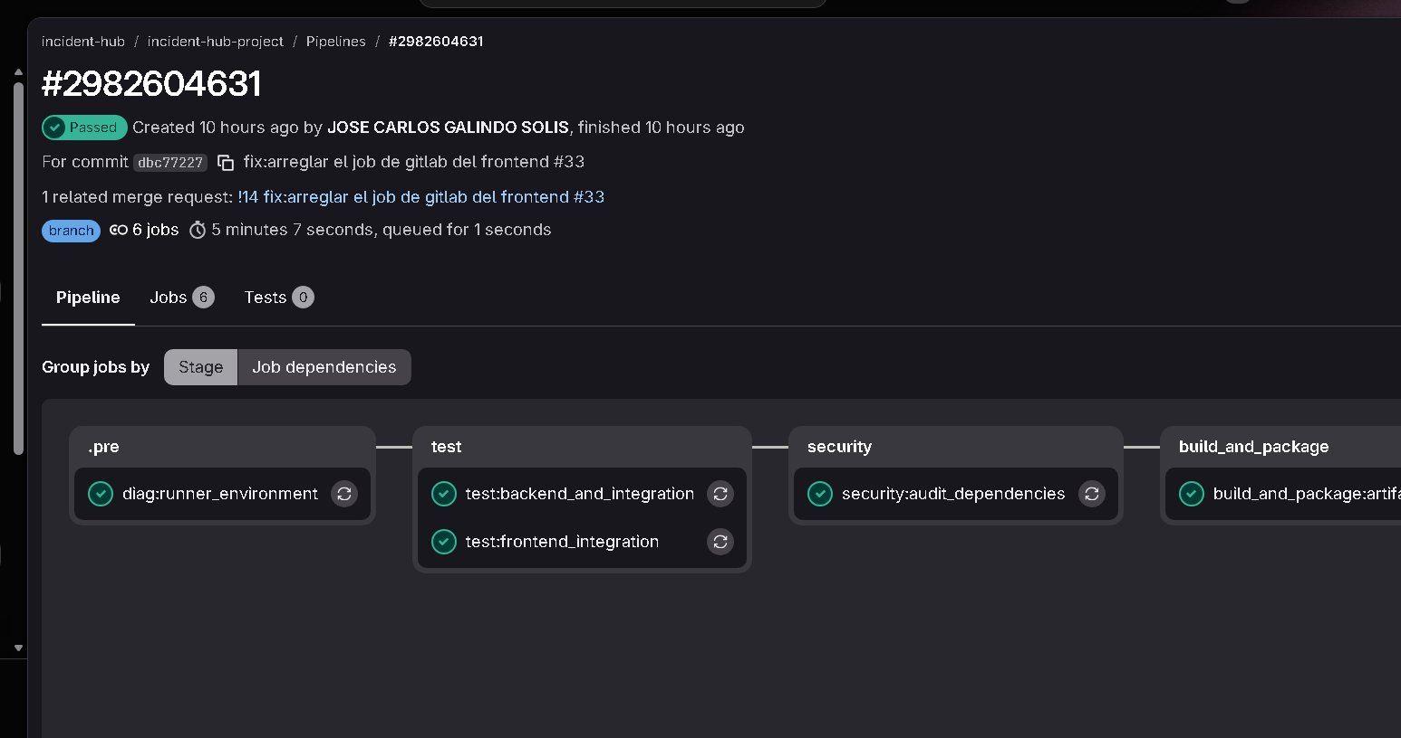
Figura 46. Pipeline #2982604631: todos los jobs en verde, incluido diag:runner_environment

